Beneficios del Agua de Mar: Consigue equilibrar tu organismo
Posted on 6 octubre, 2012by CienciayEspiritu
“El agua es el solvente universal, molecular y energético por excelencia; no ‘olvida’ la información cuando ésta se disuelve en ella. Los minerales, compuestos orgánicos y material genético almacenado en el plasma marino forman una matriz de información biológica que nos ayuda en estados carenciales y de desintoxicación celular”, explica Juan Alberola, Director Farmacéutico de los Laboratorios Quinton.
Según Alberola, gracias a la similitud entre la sangre y el Agua de Mar es posible una regeneración celular completa. De este modo, “la ingesta de Agua de Mar consigue equilibrar el organismo, regenerando las células y devolviéndolas su vitalidad”.
Por supuesto, el Agua de Mar no es el agua de mar que encontramos en nuestros mares y océanos, sino que es tratada según el protocolo original de René Quinton (una vez recogida el agua de las playas, debe ser transportada en camiones frigoríficos hasta las instalaciones del laboratorio, donde es analizada, mezclada con agua fontana, microfiltrada en frio y envasada). En ningún momento del proceso debe ni desorarse ni elevarse su temperatura, para poder mantener de este modo su composición original, siendo así sus propiedades más eficaces. Así, tal y como apunta Alberola, “contiene todos los minerales necesarios para el buen funcionamiento y regeneración de nuestras células, y gracias a la biodisponibilidad iónica de sus elementos, consigue reponer cualquier carencia de minerales”. Esto es muy importante, ya que nuestro organismo, nuestra piel, se van mermando por distintas causas: deshidratación, enfermedades, contaminación, carencias nutricionales. “Para la restitución rápida y natural de la composición celular, y por tanto de la piel en profundidad, el Agua de Mar bebible devuelve al sistema celular su equilibrio y vitalidad, regenerándolo”, explica el Director Farmacéutico.
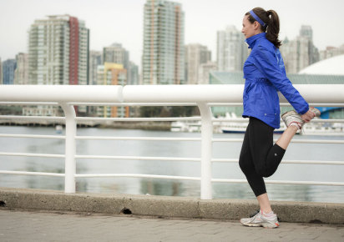
Beneficios para la salud
“El Agua de Mar tiene cualidades terapéuticas muy beneficiosas para el organismo humano, conocidas ya en la Antigua Grecia y cuyo conocimiento científico fue retomado en el siglo XIX por el biólogo francés René Quinton”, explica Juan Alberola.
“Desde entonces, las investigaciones científicas alrededor del Agua de Mar y sus aplicaciones no han cesado. En la última década, universidades como las de Alicante y Murcia, médicos, científicos e investigadores han realizado diversos estudios que arrojan resultados muy satisfactorios acerca del uso terapéutico y consumo de Agua de Mar para la prevención y tratamiento de muchas patologías”. Estos estudios, apunta Alberola, “también recomiendan su consumo como complemento alimenticio y como aporte mineral extraordinario, en la realización de grandes esfuerzos o en la práctica de deportes con notable desgaste físico”.
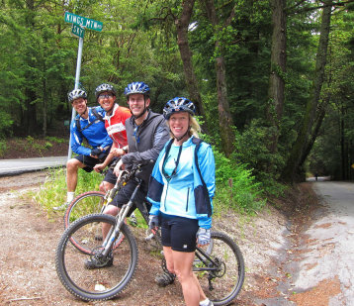
El Agua de Mar se puede encontrar en varias versiones, elaboradas siempre según la Farmacopea Europea, para restablecer la salud del organismo mediante el aporte de minerales y oligoelementos que ofrece el Mar. Estos minerales son biodisponibles y totalmente asimilables al organismo. Así, por ejemplo, podemos encontrar el Agua de Mar en ampollas como bebida isotónica o hipertónica. La primera versión es considerada como un nutriente celular que permite reforzar el sistema inmunológico y activar las defensas, como así demuestran los trabajos llevados a cabo por el Dr. José Miguel Sempere en colaboración con el Grupo de Investigación de Inmunología de la Universidad de Alicante. Por su parte, el Agua de Mar hipertónica es muy aconsejable cuando “se busca un efecto terapéutico revitalizante inmediato para el organismo o prevenir un desgaste antes de un esfuerzo importante. Así, se presenta como un complemento idóneo para el tratamiento del agotamiento físico y psíquico, anorexia, astenia, depresiones, retraso ponderal, osteoporosis, síncope ortostático, hipotensión y los entrenamientos deportivos intensos”, explica Alberola.
Igualmente el Agua de Mar puede ser usada como spray “para la higiene nasal, para una higiene ocular (cansancio, irritación, lentillas, etc…) y para una aplicación dermatológica con la intención de hidratar la piel, cicatrizar mejor y como ayudante en tratamientos de eccema, dermatitis, psoriasis, etc”.
Para quién está recomendada
El Agua de Mar está recomendada para personas de todas las edades, ya que sus productos no poseen ninguna contraindicación. No obstante, es muy útil para los deportistas. “Un deportista pierde muchas sales mediante el sudor, por lo que es muy importante reponer lo antes posible todos esos minerales. Solamente el Agua de Mar le aporta la totalidad de los elementos que se necesitan y de una forma inmediata, gracias a esa biodisponibilidad de la que hablábamos antes”, explica Juan Alberola. Según él, tras realizar varios estudios con deportista profesionales, estos demuestran que tomando Agua de Mar en su versión hipertónica durante la práctica del ejercicio “se mantiene un equilibrio mineral orgánico, lo que evita lesiones musculares y permite una mejor recuperación física”. Esto hace posible que estén en mejores condiciones de afrontar otra sesión de entrenamiento al día siguiente, por lo que a la larga repercute directamente en un mejor rendimiento fisco, los deportistas se cansan menos y evitan lesiones musculares.
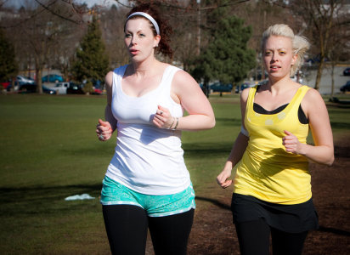
Sin embargo, Alberola apunta que es recomendable, de manera preventiva, no administrar el Agua de Mar hipertónica a “personas con hipertensión o que necesiten un régimen pobre en sal, ya que se trata de un producto de sabor muy salado (por el alto número de minerales que contiene) y además es un estimulante, recomendado para estados de cansancio”.
Fuente: http://salud.facilisimo.com/reportajes/medicina-preventiva/beneficios-del-agua-de-mar_822541.html

Share this:
- Facebook11
- Correo electrónico
- Imprimir

Me gusta:
Me gusta
Se el primero en decir que te gusta.
Publicado en Salud|Deja un comentario

Alcalde de Tarragona!! hazle caso al Maestro del Aguademar, que dice verdades como puños
Posted on 4 octubre, 2012by CienciayEspiritu
Ésta ha sido la última actuación anti-sistema de Ángel Gracia.
El pasado día 1 de octubre de 2012 demostró, una vez más, el cuento de los microbios y del agua de mar contaminada que, con el lavado de cerebro de este sistema corrupto, se está BIOATERRORIZANDO a la población.
Ángel Gracia se personó en la Concejalía de Sanidad y Medio Ambiente del Ayuntamiento de Tarragona para entregar los cadáveres encontrados a la salida de una de las cloacas que desembocan en la playa “El Milagro”, la más importante de Tarragona, denunciando pacíficamente al estilo Gandhi-Quinton que, si es cierto lo que el sistema mantiene engañosamente, por qué no se producen epidemias o pandemias de tifus, cólera, leptospirosis, salmonelosis, E.coli, toxoplasmosis y un ciento de ellas más. En otras palabras, por qué la gente está tan feliz bañándose entre tanta mierda y ¡¡¡NO HAY ENFERMEDADES!!!.
Restos de ejemplares de una nueva especie de “Ratus Tarraconensis”, otras ratas primas hermanas de ésta, aves y peces que amerizaron forzosamente en la playa, quedaron depositados en el suelo enmoquetado del local municipal, ante la sorpresa de los funcionarios de turno cuya única preocupación fue reclamar la presencia de los dispositivos de seguridad.
Por enésima vez, ha quedado patente la inoperancia de la Administración competente en materia de Sanidad y Medio Ambiente que, ante este tipo de denuncias, prefiere callar cobardemente y mirar para otro lado. Un estilo típico de la inoperancia corrupta, propia de un sistema corrupto entregado a los intereses de las grandes multinacionales farmacéuticas, veterinarias y agrícolas.
Más información en www.aguademar.us, libros y publicaciones de Ángel Gracia.

Share this:
- Facebook74
- Correo electrónico
- Imprimir

Me gusta:
Me gusta
Se el primero en decir que te gusta.
Publicado en Agua de Mar, Polucion de playas|Etiquetado agua de mar, e coli, gracia, mierda, toxoplasmosis|3 comentarios

III Curso de Hidrología marina y Talasoterapia con Ángel Gracia – Badalona (Barcelona) 27 y 28 de Octubre 2012 -
Posted on 28 septiembre, 2012by CienciayEspiritu
Sábado día 27
9:30 Desayuno y acreditaciones
10:00 Presentación y plan de difusión, por Miguel Celades.
10:25 Los Beneficios del Agua de Mar para la salud humana, el medio ambiente, la
agricultura y la ganadería.
• Características del agua de mar. Sólidos marinos, ADN, Sopa Marina
• Agua de Mar y agua dulce. A) Hipertónica; b) Isotónica: c) Hipotónica
• Origen de la primera célula y de la vida. René Quintón. La célula como
protagonista.
• Maestría de los hechos de la Naturaleza
• Mitos paradigmas y dogmas científicos y académicos. Bio-Geoterrorismo
• Auto-Reparación comprobada con hechos. Laura Tauste y Ángel Gracia.
12:00 Pausa de 30 minutos
12:30 Cronología Quintoniana.
• Los padres de Fisiología (Claude Bernard, Alexis Carell, Walter Cannon,
Alphred Pischinger, Frederic Vinyas)
Rene Quintón. Otra Biología. Quinton y Galileo. (Pasteur, Darwing, Carnott-
Clausius, Erwing Schrödinger)
• Otto Warbürg. (Respiración Celular)
• Linus Pauling (Nutrición Celular)
• Maynar Nurray (Salud, Agricultura y Ganadería)
• Dispensarios Marinos.
• Países visitados por Quintón.
• Boston, Miami, Mataró, Plural 21
14:00 ALMUERZO (2 horas)
16:00 Contaminación. Polución. Ósmosis.
• BIOCENOSIS. Bahía de Biscayne. Playas. Puertos. Metales pesados, mercurio,
plomo, plutonio, uranio, aluminio, manganeso…..Destrucción del Medio
Ambiente.
• Agua de Mar: Obtención. Conservación, como aprender a beber agua de Mar.
• Uso integral de agua de mar en la salud, la agricultura, ganadería, el ambiente,
el ahorro del agua dulce con la del mar sin desalinizar.
• Salicornia. Humedades artificiales. El desierto de Los Monegros y los
Humedales de Doña Ana.
18:00 Pausa (30 minutos)
18:30 PH: Acidez – Alcalinidad.
• Hoja de ruta de la salud: Agua de Mar y Sol
• Sol y Osteoporosis. Inflamación: denominador común de todas las
ENFERMEDADES. Osteoporosis. Médula ósea. Sistema Inmunológico.
• ¿Por qué enfermamos? Cinco causas.
• Tóxicos o radicales libres (Acidez: H+) y antioxidantes (Alcalinizantes: OH-).
REDOX. Radiaciones ultravioleta (NM).
• La célula como protagonista (II). Nutrición, ejercicio, mente. Estilo de vida
• Virus, ADN, Genes, Biomasa.
• Ejercicio (Nado Seco), Consumo de Oxigeno VO2) Valencias físicas y
holísticas. Hamerianos-Conductistas. Vacuna contra el cáncer, Alzheimer,
Parkinson, Ictus… Cultura de la Salud. Hacientes, o Pacientes?…
• Obesidad. Dietas. Control del hambre. Cavidades virtuales (Helicobacter
pylori; vacuna papiloma útero –sexo oral y juventud– Útero y vagina
absorbentes del agua de mar. Diabetes (Stevia-Cromio). Dietas. Arteriosclerosis
y colesterol. Asma. Artritismo. Psoriasis. Sinusitis. Viagra natural.
• Preguntas
20:30 Fin de la jornada
21:30 Cena
23:00 Paseo por la playa
Domingo día 28
9:30 Desayuno
10:00 Ejercicios aeróbicos y anaeróbicos.
• Control de los ejercicios aeróbicos. Formula de Per Oloff Astrand de la
MÁXIMA FRECUENCIA CARDIACA (MFC).
• Valencias físicas y holísticas. Consumo de Oxígeno y Hamerianos-
Conductistas. Vacuna contra el cáncer, Alzheimer, Parkinson, Ictus…
• Playa. Practica de nado seco y aeróbico y anaeróbicos en pantalán.
• Visita a AQUAMARIS
• Baño a discreción
14:00 Almuerzo (2 horas)
16:00 Mente:
• Fenómenos normales, extraordinario- normales y paranormales
• Pavlov: reflejos condicionados e incondicionados o instintos. Freud y Hamer.
• La Hipnosis y el lavado de cerebro
• Péndulo Chevreul como suero de la verdad
• Prueba de susceptibilidad hipnótica.
• Inducción hipnótica con demostración.
18:00 Pausa (30 minutos)
18:30 Preguntas y debate.
19:30 Entrega de diplomas y documentaciones
20:00 Fin del Curso
21:30 Cena

Entrega de un diploma acreditativo:
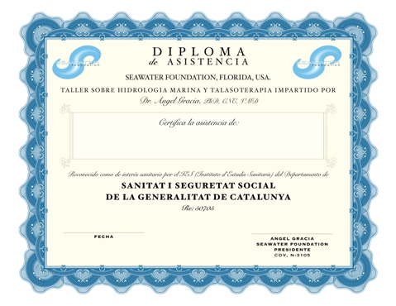

Fotos de cursos anteriores:
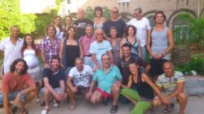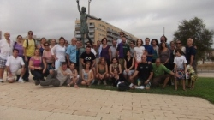
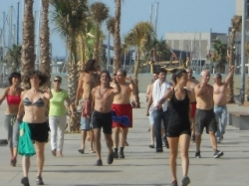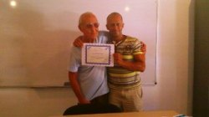
Ver más aquí.

Inscripciones para el Curso de Hidrología marina y Talasoterapia con Ángel Gracia:
Precio inscripción curso:
Reserva anticipada curso (sólo hasta el día 23/10/2012) – 100€
A partir del día 24/10/2012 – 125€
Reserve su asistencia:
POR TRANSFERENCIA (ESPAÑA):
Cta. Cte. Triodos Bank: 1491 0001 22 2018585220
a nombre de Asociación 7000 Millones, incluyendo su nombre y apellido.
POR PAYPAL:
Importante: Una vez haya realizado la transferencia ya podrá recoger su entrada, junto a los DVDs en la puerta tan solo diciendo su nombre. No obstante, y para mayor tranquilidad suya, puede remitirnos el justificante del ingreso por email a: info@cienciayespíritu.com y le reconfirmaremos que su ingreso ha sido efectivo.

Share this:
- Facebook78
- Correo electrónico
- Imprimir

Me gusta:
Me gusta
Se el primero en decir que te gusta.
Publicado en Talleres|Deja un comentario

Pan hecho con agua de mar, ¡genial!
Posted on 20 septiembre, 2012by CienciayEspiritu
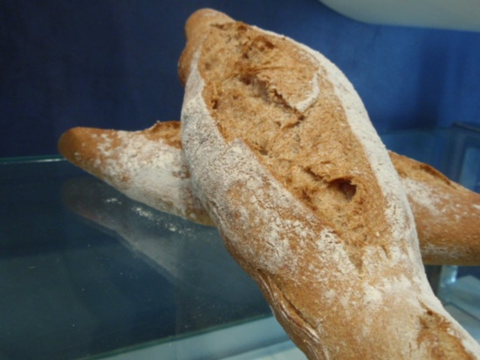
Ventajas del agua del mar en tu mesa
Aprovechamos las múltiples propiedades del agua del mar (contiene todos los elementos de la tabla periódica) para incluirlos como ingrediente en el Pan Integral Ecológico para conseguir sus efectos:
- Alcalinizador y regulador del medio interno siendo más difícil que desarrollemos enfermedades
- Contiene oligoelementos que no contiene el agua dulce (yodo, potasio, zinc, etc)
- Nutriente celular
- Reconstituyente
- Dentrífico y Laxante
- Purgante
- Desinfectante y cicatrizante para infecciones de boca, estomacal
- Neutralizador de la acidez de estómago.
- Apropiada para perder peso
Lo puedes comprobar en sus tamaños de 40,120, 170 y 270 grs
Pruébalo en nuestra tienda online
Fuente: http://www.pancreativoartesano.osmweb.es/principal.aspx?nodo=3128&empresa=pancreativoartesano.com&idioma=NULL

Share this:
- Facebook275
- Correo electrónico
- Imprimir

Me gusta:
Me gusta
Se el primero en decir que te gusta.
Publicado en Alimentacion|Etiquetado agua dulce, del mar, pan integral, perder peso, propiedades del agua, zinc|6 comentarios

¡Ya somos 32 Diplomados más con el II Curso de Hidrología Marina y Talasoterapia del Dr. Ángel Gracia!
Posted on 17 septiembre, 2012by CienciayEspiritu
Este fin de semana hemos realizado con muchisimo éxito el II Curso de Hidrología Marina y Talasoterapia del Dr. Ángel Gracia. 32 personas más, venidas de toda España han convivido durante dos días en la Escuela de Salud “El Mar” de Badalona. Un gran grupo, si señor. (Haga click en las fotos para verlas en alta resolución)
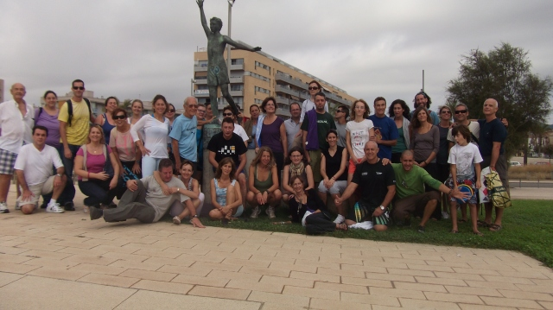
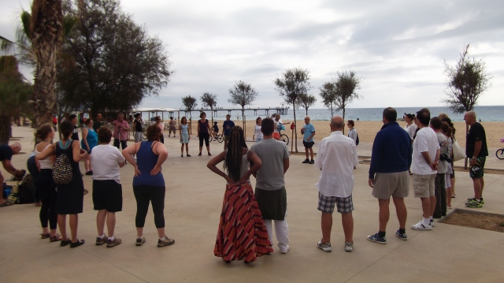
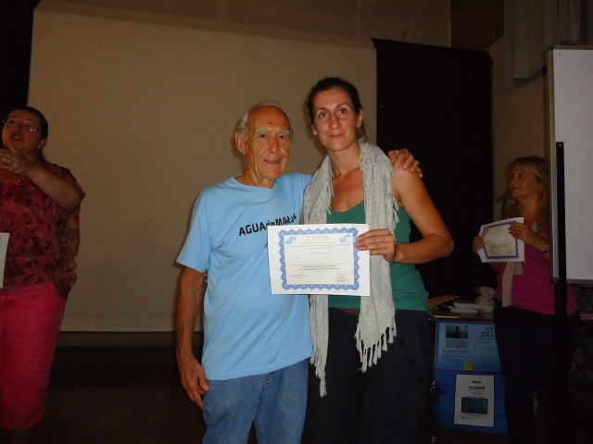
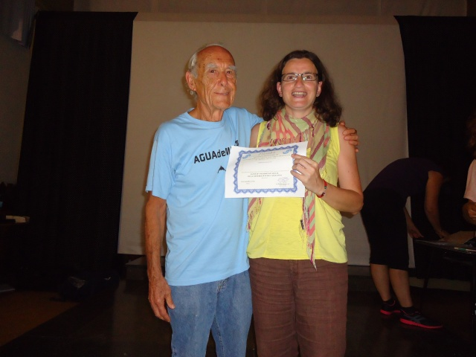
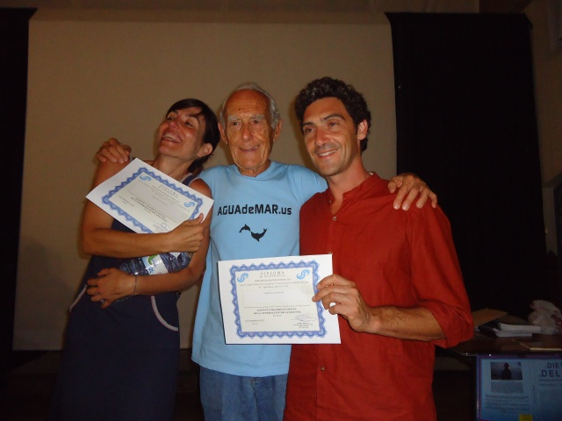
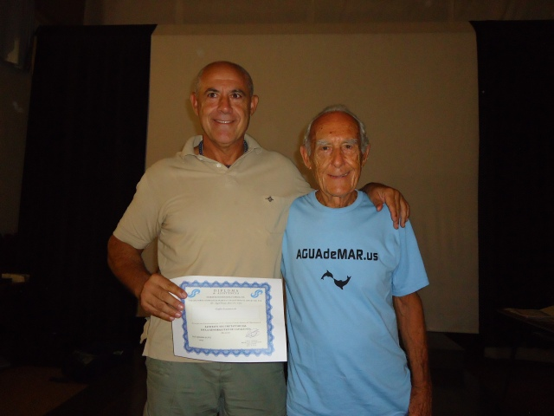
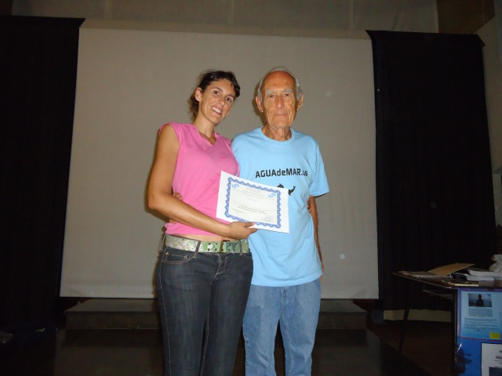
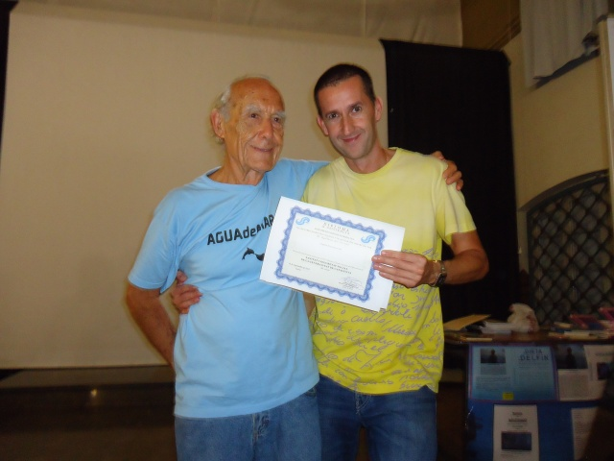
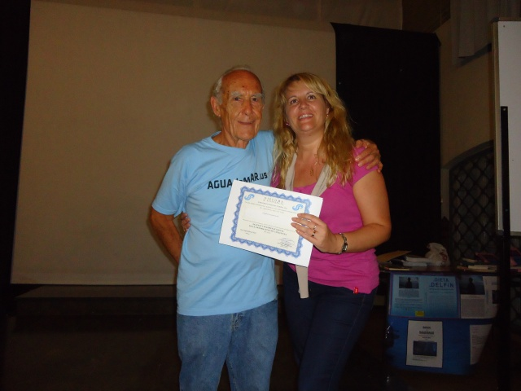
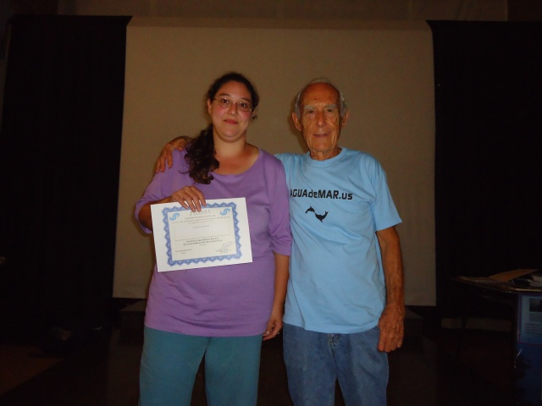
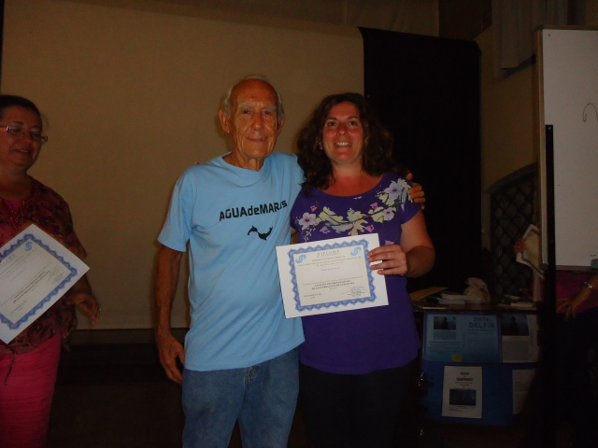
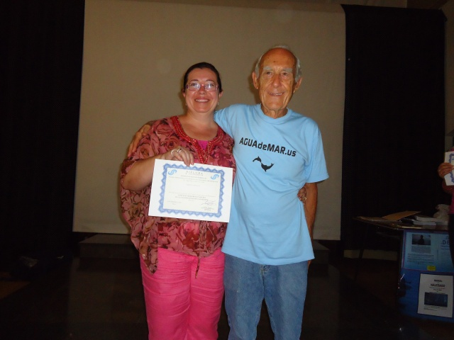
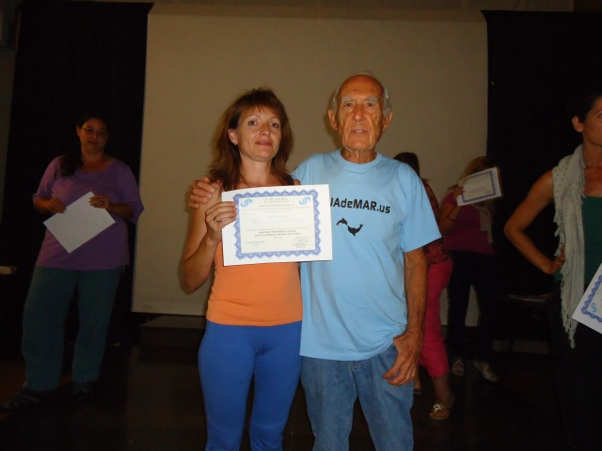
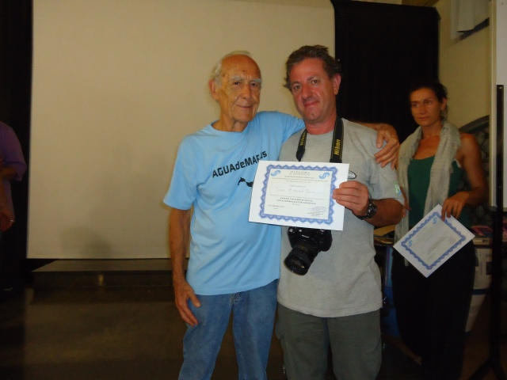
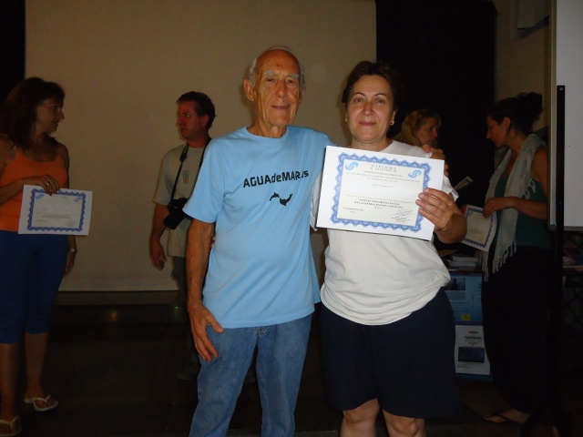
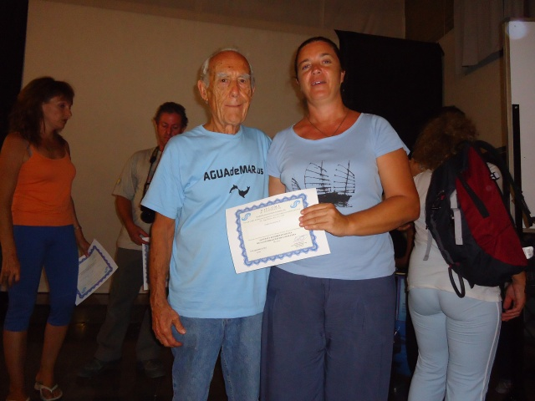
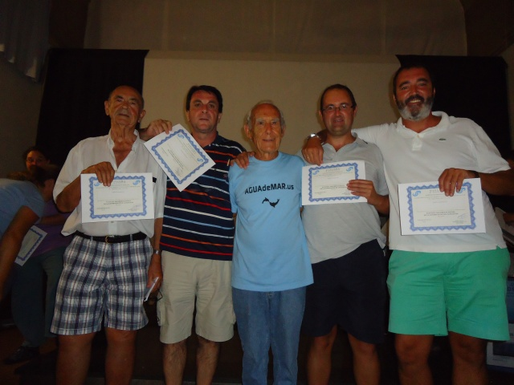
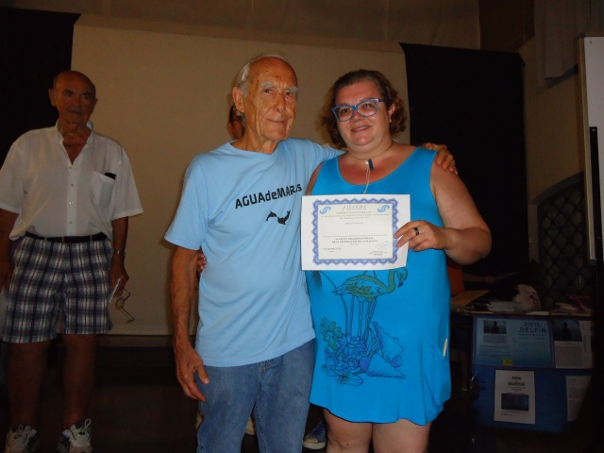
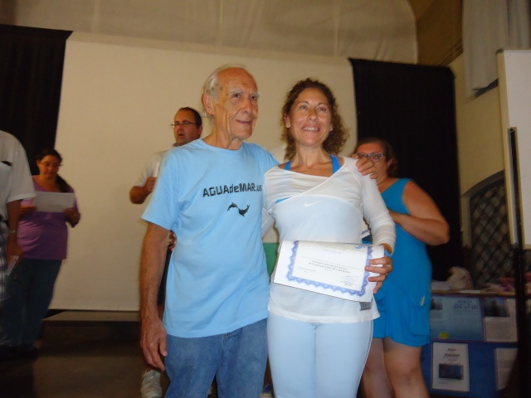
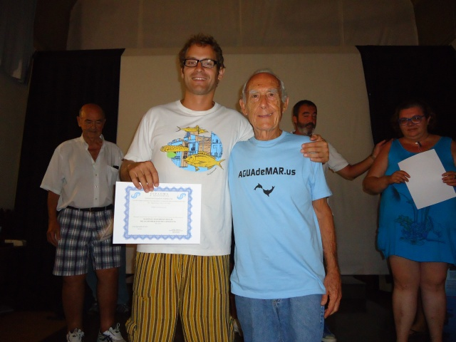
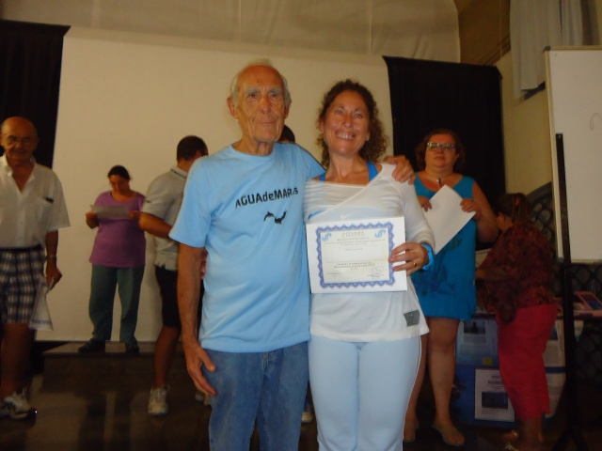
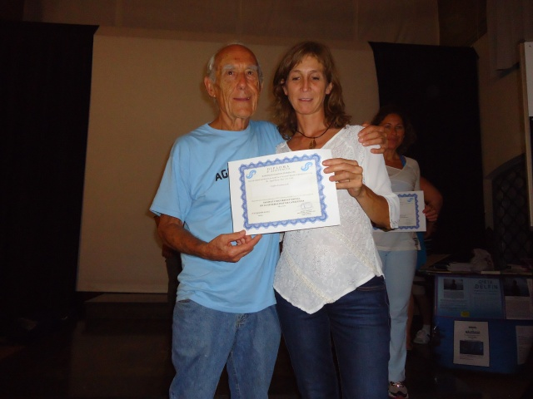
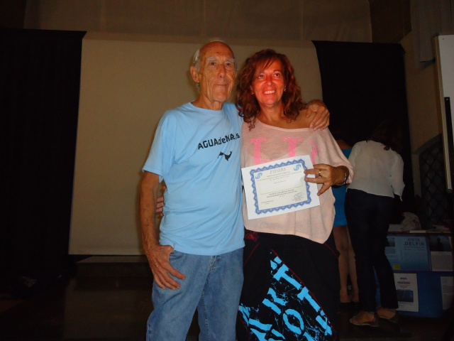
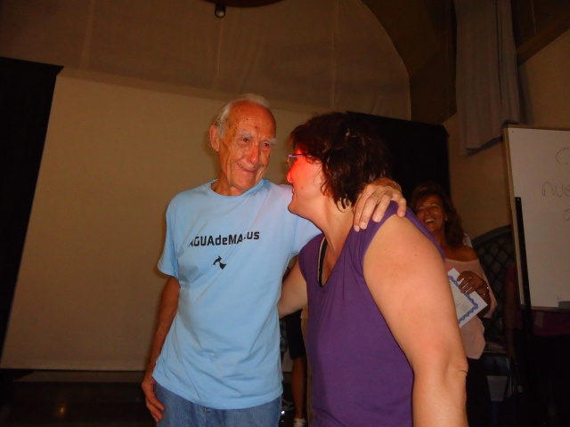
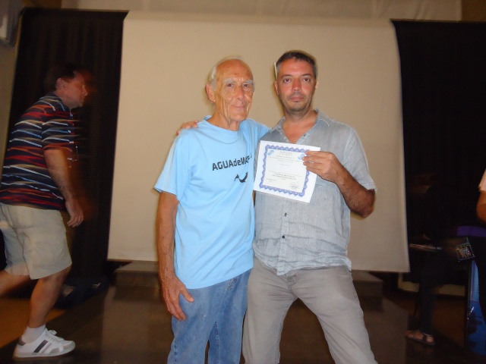
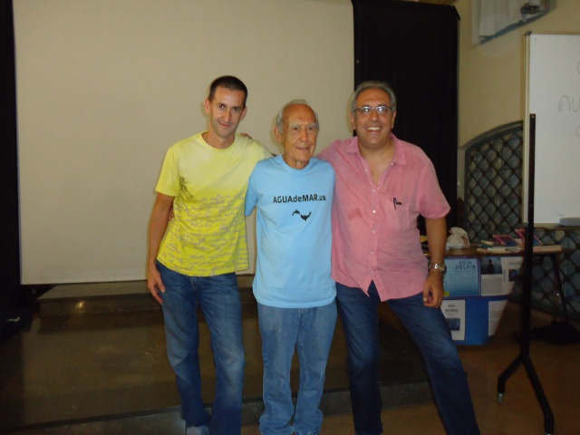
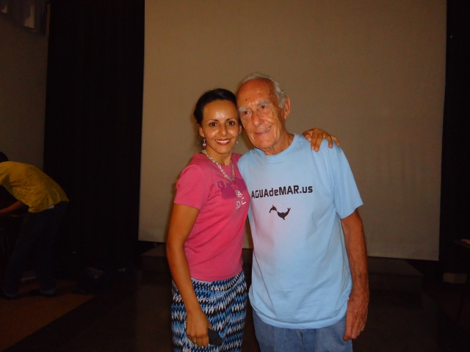

Share this:
- Facebook46
- Correo electrónico
- Imprimir

Me gusta:
Me gusta
Se el primero en decir que te gusta.
Publicado en Alimentacion y salud, Angel Gracia, Talleres|3 comentarios

Vivir en el mar: energías libres y autosuficiencia.
Posted on 15 septiembre, 2012by CienciayEspiritu
I.-Planteamiento del Artículo.
Siguiendo las sugerencias de nuestros lectores, hemos decidido dedicar un artículo a todos aquellos que se plantean vivir en el mar como una experiencia. Sin duda, para los amantes del mar, constituye una de las experiencias que pueden conducir a la realización personal y que lejos de lo que muchos piensan, está al alcance de casi cualquier presupuesto, ya que permite “soportar” presupuestos compartidos e implica una cohesión grupal necesaria para poder resultar viable.
Dicho de otra forma, requiere un trabajo familiar o grupal, sin el cual es complicado el éxito del proyecto. Por otra parte, implica una de las experiencias más satisfactorias y plenas que pueden relatarse, si bien para llevar esta forma de vida hace falta desprenderse de muchas de las comodidades y costumbres adquiridas en tierra firme.
Si hay un medio en el que puede disponerse de forma plena de todos los recursos existentes en la naturaleza, es precisamente cuando se decide asumir un proyecto de vida en el mar: Mar, viento, sol y tierra firme, aportan todos los recursos energéticos necesarios para la autosuficiencia, tanto energética como alimenticia como luego veremos.
La navegación es tan antigua como las civilizaciones mismas, y permite una conciliación del ser humano con la naturaleza y el Universo, una conexión íntima con el ser profundo y sin duda, el privilegio de poder viajar, ver, conocer otras culturas y en suma, un aprendizaje a vivir la gestión de la abundancia aprendiendo a ser feliz con lo imprescindible, desarrollando los valores más nobles del ser.
En el presente artículo, analizaremos la vida en el mar de la forma más integrada posible, ofreciendo recursos útiles para aquellos que estén interesados en la lectura consejos para la autosuficiencia y bibliografía útil. También ofreceremos testimonios de algunos de los que han vivido esta experiencia.
I.-El velero: Hogar, elemento de subsistencia y autonomía energética. (VAV)
La base de la vida autosuficiente en el mar es el velero. El velero permite una superficie habitable más que digna para grupos de 6 a 20 personas como comunidad óptima para afrontar este reto. Con una eslora suficiente, de 13 a 25 metros, (Ni demasiado pequeña, ni demasiado grande), permite implementar elementos autosuficientes para no requerir otra energía diferente a la del viento y a la del sol, así como potabilizar y desalinizar el agua que está presente en todo momento en el entorno que constituye el hogar.
Un barco de vela de 13 a 25 metros de madera, puede adquirirse ,modificarse y adaptarse con un presupuesto pequeño, comparado con cualquier otra opción de vida urbana y/o rural, y debidamente estructurado, constituye una unidad de autoabastecimiento energético con comodidades que sorprenderían a muchos.
El velero autosuficiente, como vivienda (VAV) puede adquirirse con un presupuesto que oscila los 30.000 Euros (13-15 metros) a los 70.000 Euros (16-25 metros), dependiendo de la eslora elegida y del peso, a efectos de la motorización, rendimiento y comodidades para la tripulación. En este presupuesto hemos incluido los elementos de autosuficiencia energética, potabilización y tratamiento de residuos, y por supuesto los elementos básicos de habitabilidad para una tripulación de 6 a 20 personas.
1º.-Cuestiones importantes del VAV como unidad de autosubsistencia.
Se ha tomado como referencia un análisis de las ofertas existentes en el mercado: En la actualidad existe en Europa una bolsa de más de 35.000 veleros susceptibles de convertirse y adaptarse a VAV. En el caso de USA y América del Sur, los costes y precios de un VAV son un 30 a un 40% inferiores a los que tomamos como referencia en este artículo.
2º.-Presupuesto básico de un VAV.
A).-La base del VAV: El velero.
La recomendación es adquirir uno usado que esté en buen estado de conservación, aunque también puede construirse a medida. (La opción de la autoconstrucción no se recomienda, ya que es más costosa que la adquisición de una unidad y su posterior adaptación).
Para la base de referencia hemos seleccionado diferentes modelos de base de VAV. La preferencia es el casco de madera frente a los materiales modernos, ya que la madera adecuadamente tratada permite un hábitat más saludable y adecuado para la vida en el mar.
La madera actúa en invierno como aislante térmico, ya que en verano la vida se hace al aire libre y la estancia en el interior del VAV, se limita más a la pernocta. En los VAV de materiales plásticos y cascos modernos, la estancia en los camarotes es más extrema tanto a nivel térmico como a nivel de humedad, ya que han sido diseñados más para la navegación deportiva que para el hábitat permanente.
Como referencia tomemos este velero de madera:
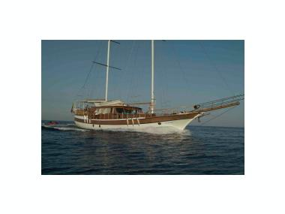
Modelo clásico turco, disponible en venta. Precio de la base 14.000 Euros.
Datos técnicos:
- Eslora: 24.00 m
- Manga: 6,7 m
- Calado:2,5 m
- Motor interior:
1 x 357 HP Volvo Penta.
La apariencia interior es amplia y ofrece un hábitat adecuado:
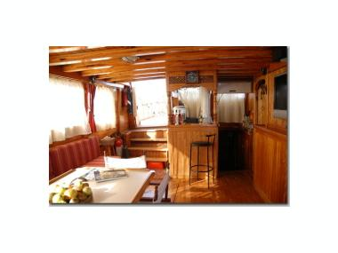
Sobre este ejemplo, hemos ido a un tamaño de categoría más alta. La distribución de los barcos de vela, permite estructurar diferentes hábitats para conseguir una mayor superficie al aire libre como en el interior. Las estructuras de distribución, permiten 6 aseos, 6 cabinas dobles, lo que le da una capacidad de hábitat para 12 personas.
Un depósito de agua de 8.000 litros es más que suficiente y se va renovando si le incorporásemos una potabilizadora, como luego veremos.
B).-Elementos para la autosuficiencia energética.
Las dimensiones exteriores de este barco y su capacidad, estructura y disposición en cubierta son ideales para la colocación de placas solares. Por las dimensiones del barco y su capacidad , el presupuesto para capacitación autónoma de energía oscilaría entre 6.000 y 8.000 euros para dar cobertura a las necesidades eléctricas globales sobre un cálculo aproximado de 3.000 a 5.000 Kw de potencia. También podría complementarse con un sistema eólico ubicado en alguno de los mástiles.
C).-Elementos de propulsión:
Motor, sistema intraborda eléctrico que sustituye el motor de gasoil: La idea es sustituir el motor de gasoil, por otro de menor potencia, de carácter eléctrico. En un barco a vela, el motor se utiliza para situaciones de arribo, maniobra, emergencia y en los casos de ausencia de viento. Los motores eléctricos intraborda para navegación, son más pequeños y eficientes que los motores de gasoil, lo que permite con una reducción de potencia un sistema de impulsión. Esta es la inversión más importante, pero tiene la ventaja de que podemos revender el motor. Una instalación como la que estamos estudiando, podría realizarse por un coste de 10.000 a 15.000 Euros, incluyendo todos los elementos, convertidores, baterías etc…
La estructura sería la siguiente:
El sistema de 4 baterías garantiza el ciclo continuo de carga, potencia y generación de energía, cuando el barco navega a vela, e incluso cuando navega a motor. Por ejemplo en mindspring, tenemos recursos para poder entender la mecánica de los motores intraborda de energía solar. Luego volveremos con los fundamentos técnicos para profundizar la autonomía energética. Calefacción, agua caliente, Luz eléctrica, potabilizadora y resto de elementos funcionan con la nueva instalación.
D).-Potabilización de agua.
Desalinizadoras, potabilizadoras, son elementos necesarios si se desea convertir el velero en un VAV. Lo cierto es que en el mercado existen infinidad de sistemas que permiten generar hasta 80 litros a la hora de agua potable. Dejamos aquí un ejemplo:
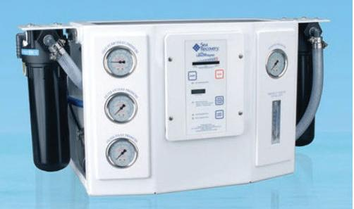
Potabilizadoras, las hay de todos los presupuestos, capacidades y tamaños dependiendo de la autonomía deseada y las características del barco, desde 6000 euros podría disponerse de un sistema adecuado de potabilización, conectado a todo el sistema de autonomía del VAV.
Naturalmente la sustitución de la cocina de fogón por cocina de inducción vitrocerámica o eléctrica, en caso de que el barco venga dotado de cocina de gas.
E.-Precio total del VAV ejemplo.
En el ejemplo que hemos analizado, la unidad VAV sobre la base del barco elegido, saldría sobre un presupuesto que oscilaría entre los 38.000 y los 45.000 Euros, dependiendo de las prestaciones elegidas y la configuración de los sistemas de autosuficiencia energética y potabilización de agua.(*)
(*).-Ejemplo estimativo, utilizando las recomendaciones del artículo.
II.-Cuestiones relativas a la habitabilidad y vida en un VAV.
1º.-La vida a bordo y la habitabilidad.
La habitabilidad en un barco de vela es mucho más confortable que en un barco a motor convencional, especialmente en los barcos que han sido diseñados para cruzar largas distancias, lo que implica que la apariencia exterior, no es representativa de la capacidad interior. La habitabilidad se incrementa exponencialmente a los 12 metros de eslora, con respecto a los barcos de eslora inferior, debido a que se incrementa también la manga(anchura) a lo largo de todo el casco, especialmente en la zona de Popa.
Seguidamente veremos una estructura tipo de barcos a vela, y distribuciones típicas para comprender la distribución y habitabilidad.(**). Son barcos nuevos según los catálogos del fabricante.
A.) Diseño interior (ejemplo) de la cocina de un barco de 13 metros de eslora:(Un OC 45).
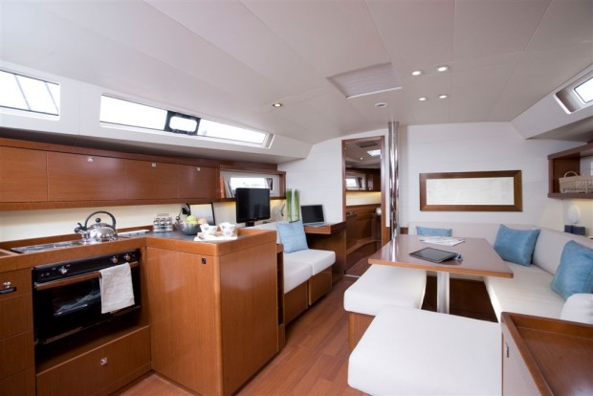
Camarotes interiores de un barco de 13 metros de eslora: (Popa)
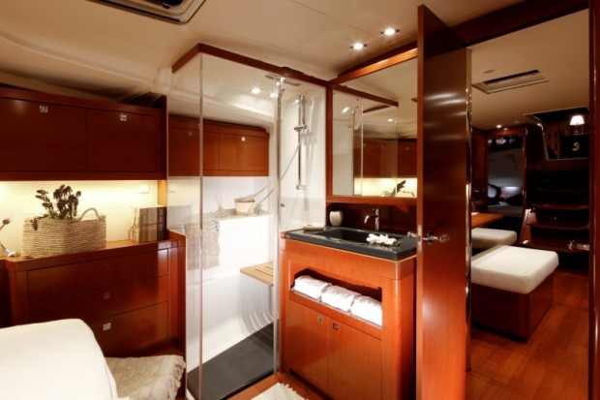
Plano general:(OC 45).
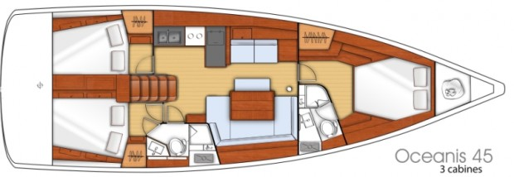
Detalle ejemplo de Oceanis 45.
B.)-Diseño interior (tipo) de un barco de madera de 25 metros de eslora:
Cocina:
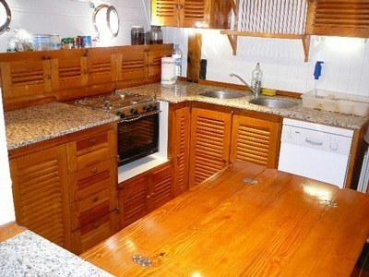
Salón-biblioteca-sala de cartas de navegación:
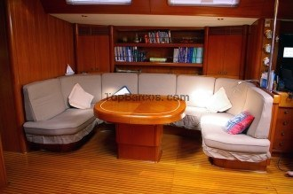
Camarotes tripulación:
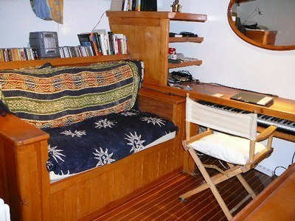
Distribuidores y Acceso a Camarotes:
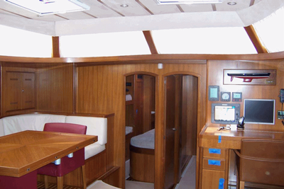
Como pueden ver, la habitabilidad, es semejante a una vivienda y contiene todos los elementos necesarios para la habitabilidad. Comparado con cualquier vivienda un barco de vela grande gana en disposición, accesibilidad al contener y aprovechar el espacio de forma más eficiente.
C).-La vida a bordo:
c.1.-) Vivir en un barco, costes a tener en cuenta: (Para un grupo de 6 personas).
Verdaderamente no hay necesidad de gastar mucho y la cifra total es inferior, que incluso la vida en una casa. si se combina con una actividad que genere ingresos como ofrecer excursiones periódicas a turistas, o se recurre a la pesca de autosuficiencia, o se realizan largos viajes, el presupuesto puede reducirse drásticamente. Todo depende de las actividades que realice la Tripulación del VAV. Cuando una tripulación de un VAV está bien coordinada se convierte en una fuente de ingresos que con el tiempo permite ir cambiando de barco, hasta llegar a tener un barco realmente emblemático con el que ofrecer servicios profesionales turísticos , u ofertas de ocio alternativo.
Los costes mínimos para un grupo de 6 personas:
1º.-Comida y bebida: 400 € al mes: Todo depende de si se combina o no con la autosuficiencia alimentaria, pesca y productos del mar, algas, etc… La alimentación puede ser casi autosuficiente en los grandes viajes consumiendo algas ricas en Vitaminas A, C y B, así como Peces, Sal Marina etc… Evidentemente en la bodega y cámaras frigoríficas pueden almacenarse compras previamente realizadas en tierra en algún economato. (No es un problema).
2º.-Combustible: Ya no es necesario. El sistema de suficiencia energética se amortiza en menos de un año de navegación, con lo que esta partida desaparece ya que el barco tiene capacidad para generar su propia energía cuando lo hemos convertido en VAV. (Este es un punto clave).
3º.-Reparaciones, Limpieza y mantenimiento: La Tripulación del VAV es especializada y puede y debe saber de las tareas de mantenimiento habituales y mecánica básica. Los motores eléctricos apenas requieren mantenimiento, pero los aparejos del barco, velas,drizas, equipos de agua, radio, navegación, requieren tareas rutinarias de mantenimiento. Al principio es algo tedioso para los que nunca han realizado esas tareas, pero con una buena distribución de tareas rotativas y un buen capitán, mantienen el barco en perfectas condiciones y además es una labor divertida, especialmente cuando se sale a navegar. El resto , limpieza y mantenimiento es parecido a una vivienda. La tarea más tediosa es la inmersión para limpiar el casco, pero si se hace en equipo y con la frecuencia adecuada, se realiza en minutos y es más llevadera. En materiales, champús especiales y accesorios, puede suponer como máximo unos 50 Euros.
4º.-Amarres. (Variable entre 50 y 200 Euros al mes), dependiendo del puerto y sus infraestructuras. A cambio, se pisa tierra firme y se disfruta de las instalaciones portuarias que suelen ser de excelente calidad. Todo depende de las rutas y de lo que decida la tripulacion del VAV.
5º.-Telefonía: La Telefonía, GPS, sistemas de Radio Navegación son muy económicos. Un uso racional de los equipos de Radio y una buena distribución de terminales entre la tripulación, puede generar costes de no más de 60-100 Euros al mes para toda la tripulación si se combina con dispositivos wifi o dispositivos de RadioIP. Llamar en alta-mar debe realizarse por Radiofrecuencia. Las comunicaciones por Wimax o Wirrsip son altamente recomendables. (Conviene tener en la tripulación un buen técnico en sistemas de comunicación por Radio). Hay multitud de cursos disponibles. Es una buena inversión.
6º.-Gastos diversos: Botiquín, Seguro médico por asistencia en viaje, papelería, material de oficina, etc…Dependiendo de la tripulación y el alcance puede oscilar entre 400 euros al mes para toda la tripulación.
El presupuesto total para un mes: Unos 1000 Euros (En caso de no autosuficiencia de la tripulación). Si la Tripulación está bien coordinada y especializada: (600 Euros al mes).
El coste por persona y Mes de la vida a bordo de un VAV es (60 a 250 euros) dependiendo del nivel de autosuficiencia, coordinación y especialización. Si se combina con un sistema de ingresos como excursiones con comida a bordo, fiestas o eventos, conferencias, etc…el saldo siempre resulta positivo o que permite ir mejorando continuamente las condiciones del VAV.
7º.-Tripulación recomendada:
Al menos un Piloto Experto, Capitán de Embarcación, con arreglo a las especificaciones administrativas expuestas en http://www.boe.es/boe/dias/2007/11/03/pdfs/A45049-45084.pdf Recomendable que al menos el resto de la tripulación tenga el PER, o al menos conocimientos básicos de navegación a vela.
Recomendable que al menos uno de los tripulantes tenga titulación médica, y que al menos otro de los tripulantes tenga un nivel avanzado de electrónica. Se recomienda la realización de cursos de primeros auxilios, y buceo. Todo lo anterior es exigible si se va a fondear y navegar por aguas españolas. En el caso de navegación Internacional, los requisitos no son tan exigentes como en España. Todo ello se debe a un exceso de regulación administrativa restrictiva que en otros países no se exige.
No obstante, si lo que se pretende es vivir en un puerto sin salir a navegar, los anteriores requisitos no son exigibles, pero la actividad pierde todo su encanto como VAV.
III.-Profundizando sobre la Autosuficiencia del VAV.
1º.-Propulsión y suficiencia energética.
Junto a la instalación de paneles solares, también existen veas solares enrollables. En esta última opción los paneles solares van incorporados en la superficie del velamen con o que se aprovecha parte o toda la superficie vélica según las necesidades y dimensión del VAV. En cualquier caso, (a modo de ejemplo) proponemos aquí un detalle de cómo funciona la absorción por composición de algunos paneles.
Las células orgánicas fotovoltaicas (Organic Photovoltaic)30 o de polímeros están constituidas a partir de polímeros semiconductores , generalmente orgánicos, los cuales reaccionan a la luz solar. Se trata de una tecnología relativamente nueva todavía en fase experimental. Se basa en la obtención macromoléculas orgánicas derivadas de la petroquímica, películas de material plástico elaboradas a partir de dos tipos distintos de polímero, cuyos procesos de obtención gastan menores cantidades de energía que la utilizada en la obtención de células basadas en semiconductores minerales. El primer tipo de polímero tiene la propiedad de liberar electrones cuando es golpeado por fotones de luz mientras el segundo absorbe dichos electrones.
Las células fotovoltaicas orgánicas cuentan con la ventaja de que se elaboran mediante procesos de impresión y de recubrimiento de alta velocidad, pudiendo así ser integradas en materiales flexibles como las pinturas en aerosol y la impresión de inyección de tinta para cubrir áreas más extensas, o en siliconas e incluso en fibras textiles.
Los tejidos solares, son tejidos compuestos por elementos semiconductores de origen orgánico y concebidos mediante la nanotecnología que absorben la luz solar de igual modo que los paneles solares convencionales y la transforma en energía eléctrica.
La flexibilidad del textil permite una gran variedad de aplicaciones de energía solar y en la medida en que las células fotovoltaicas pasan a ser posibles en superficies maleables, surgen nuevos estudios relativos a su aplicación. Los tejidos solares están siendo probados en cortinas, en prendas de vestir e incluso trajes de baño.
La empresa de arquitectura Kennedy & Violich Architecture, en asociación con el Instituto Tecnológico de Massachusetts (MIT), de Boston en los Estados Unidos, presentó en el Museo de Diseño de Essen (Alemania), el proyecto Soft House, donde las convencionales cortinas del hogar se transformaron en superficies flexibles receptoras de energía solar con capacidad de almacenar energía e iluminar. Las cortinas de la Soft House pueden generar una cantidad de 16.000 vatios/hora de electricidad y además pueden ser movidas para seguir la trayectoria del sol.
Toda esta tecnología es la que permite reducir la superficie para generar mayor capacidad de vatios/hora.
La ventaja de las energías libres en un barco es que las capacidades de generación de energía son casi constantes debido al movimiento del barco, a su incidencia casi-permanente respecto al sol y la regeneración anemomecánica, es decir su combinación con la fuerza del viento. Todo ello permite generar sistemas combinados que garantizan la autosuficiencia energética.
El coste dependerá de la capacidad y calidad de las instalaciones y no necesariamente de la potencia del barco, ya que los veleros no requieren de propulsión motriz continua, y esta propulsión motriz siempre es secundaria de la propulsión principal que es el viento. No obstante los sistemas implementados por acción del movimiento y combinados con elementos como el rozamiento del mar, la acción del viento, etc…actúan como un dispositivo natural de energías libres y facilitan al máximo la eficiencia energética, permiten que durante toda la noche pueda garantizarse el suministro en caso de necesidad del VAV.
Análisis de una instalación fotovoltaica:
Un sistema fotovoltaico no es más que un conjunto de equipos construidos e integrados especialmente para realizar cuatro funciones fundamentales:
- Transformar directa y eficientemente la energía.
- Almacenar adecuadamente la energía capturada o generada.
- Proveer adecuadamente la energía producida y almacenada.
- Utilizar eficientemente dicha energía.
Por ello requieren el acoplamiento de los subsistemas de generación, acumulación, transformación y distribución. Para un sistema fotoeléctrico autónomo, como el caso de una embarcación, los componentes básicos para el correcto funcionamiento y la obtención de una alta fiabilidad son los siguientes:
- Placas solares.
- Acumuladores eléctricos (baterías).
- Regulador de carga.
- Inversor o convertidor.
- Otros (temporizadores, interruptores, etc.)
Pueden ver la lógica en energia-solar- fotovoltaica.info la lógica de la siguiente secuencia:
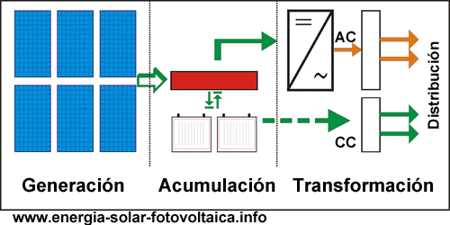
Los fundamentos pueden profundizarlos aquí:
Generación
Los paneles fotovoltaicos son los encargados de la generación eléctrica. El número de ellos dependerá de varios factores, los principales son:
* El valor promedio de la insolación del lugar (DS),
* La carga (régimen y tipo),
* La máxima potencia nominal de salida del panel seleccionado.
Acumulación
El banco de baterías usa un tipo especial de batería llamada batería solar. Estas baterías se ofrecen en versiones desde 4V hasta24V. Una batería solar es una batería diseñada para soportar niveles de descarga profundos durante muchos ciclos de carga y descarga.
Requisito es el uso de un control de carga de las baterías el cual evita la descarga de lasbaterías a través de los paneles durante la noche, cuando el voltaje de salida del panel fotovoltaico es nulo y a su vez impide la sobrecarga de las baterías, suministrando el régimen de carga más apropiado para un dado tipo de acumulador.
Transformación
Si bien se puede utilizar la energía suministrada, directamente (previamente regulada), la electricidad se presenta como Corriente Continua (+/- 24VCC), los artículos eléctricos con este tipo de energía son escasos. Por este motivo se requiere de un componente (Inversor), el cual transforma esta electricidad en 110-200 VAC y de esa forma hacer un uso eficaz de la Planta Fotovoltaica.
Consumo/Carga/Distribución
Un método eficiente de utilización de la energía generada es la apropiada distribución de la electricidad. Cuando se utiliza la electricidad de la red, habitualmente no se hace un equilibrado y optimizado procedimiento de distribución. En el caso de las Plantas fotovoltaicas se debe realizar una revisión del esquema de distribución y de esa forma minimizar sus pérdidas. Igualmente es recomendable el uso de una distribución en Corriente Continua y de esa forma ganar en la eficiencia del consumo.
Diariamente, el sistema deberá mantener un balance energético entre la cantidad generada y la consumida. Al analizar el diseño veremos que el costo del sistema se incrementa cuando el balance energético debe mantenerse durante períodos de insolación baja o nula.
Pérdidas y Diseño
Cuando un tipo de energía (luz solar) se transforma en otro tipo (energía eléctrica) la transformación no puede llevarse a cabo sin que ocurran pérdidas. Las pérdidas ocurren en toda las etapas del Sistema Fotovoltaico, por ello en el diseño se debe estimar las pérdidas del sistema y agregarlas a la parte generadora, a fin de no perder el balance entre generación y consumo.
Para aquellos que deseen profundizar sobre todo lo expuesto sobre viabilidad y estructuras de construcción y adaptación a un velero de tamaño medio, recomendamos la lectura de este documento: PFC: Ingeniería Técnica Naval Un excelente proyecto donde se aborda la viabilidad técnica combinando los fundamentos de navegación expuestos aquí.
2º.-Autonomía de tratamiento de aguas: Potabilización en alta mar.
El siguiente vídeo nos muestra cómo se puede realizar la potabilización, los dispositivos y su funcionamiento:
Seguidamente mostramos un dispositivo-ejemplo:
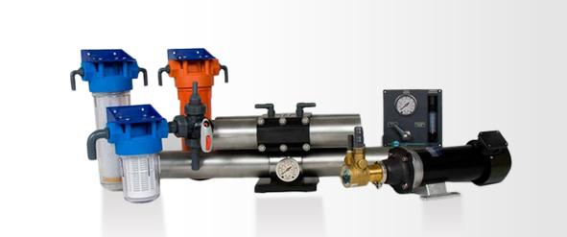
Gentileza de Eco-sistems
IV.-Navegación y Vida en el VAV.
En España no existe mucha tradición de Vida a bordo de un Barco, algo que nos diferencia del resto de países de nuestro entorno, donde esta práctica es habitual. Por desgracia en España se asocia la navegación a una práctica elitista propia del recreo estival, más que una forma de vida. De hecho, en la mayoría de los países que cuentan con costas, la Vida en un barco es tan cotidiana como la vida en una ciudad, e incluso gran parte de la población lo hace en el barco, como si se tratara de una tradición familiar que se hereda de generación en generación. Lejos de ser clases acomodadas o altas, son clases populares, medias o incluso personas con pocos recursos las que adoptan esa forma de vida. Es por tanto más una cuestión cultural que una cuestión de presupuesto.
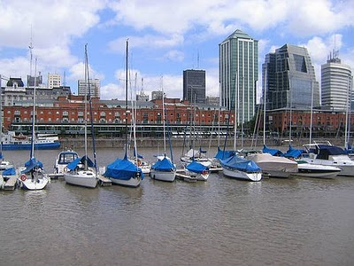
De hecho, un barco usado es una vivienda mucho más económica y digna que muchas viviendas de las ciudades actuales, especialmente en España. Sin embargo, paradójicamente en España existe una singular cultura del “ladrillo” incompatible con la tradición del barco, que se concibe más como un artículo de recreo que pasa 10 meses cerrado en un puerto para dos de utilización en el mejor de los casos. Por otra parte, la inexistencia de vías fluviales adecuadas en el interior de la península hace que apenas se contemple esta posibilidad.
El barco es un espacio muy reducido que nos obliga a mantenernos todo el tiempo muy cerca de los demás. La vida se comparte totalmente en casi todos sus aspectos. A diferencia de lo que hacemos en tierra cada uno con sus trabajos y otros intereses, en situaciones de viaje por corto que sea, ya no nos vemos unas pocas horas al día sino que prácticamente no dejamos de vernos en casi ningún momento. Sin pensarlo mucho y sin remedio casi todos nosotros compartimos ratitos a lo largo del día como el desayuno, la cena y algún rato más y casi nunca superan una media de una hora diaria. En el barco estos períodos se extienden bastante más… mucho más.
A bordo. (Nos ha gustado el testimonio de Puelo2, que en su blog y con su permiso reproducimos aquí)
La búsqueda del espacio personal es un ejercicio deseable y aún inconsciente. Es suficiente el separarse unos metros del otro y obtener un momento de privacidad. Claro que tiene que ver el tamaño del barco. En un 26 pies no es igual que en un 62 pies aunque los números se parezcan. Pero hay recursos que son tan válidos en cualquier barco como el retiro en proa que muchos hemos buscado para “paisajear” o distraernos simplemente o para no tener delante eventualmente al otro. No es necesario que haya conflictos manifiestos, o enfrentamientos (que si los hay, sobre todo si pensamos que en la vida cotidiana los tenemos por la simple diversidad de preferencias); sencillamente se trata de una situación para la que no estamos entrenados.
La clave para una buena convivencia radica en el mutuo respeto. No nos olvidemos que en un campamento aislado, en un barco o en situaciones análogas, los sentimientos tienden a magnificarse si el viaje dura un par de días. Todos hemos escuchado o dicho alguna vez: “si querés conocer a alguien embárcate un par de días y si hay mal tiempo, pues tanto mejor”. La mayoría de las veces no tenemos siquiera oportunidad de conocer esto porque los cruceros que hacemos no duran lo necesario para que aparezcan causas de discusión. Sabemos que por el sólo hecho de estar navegando justamente esas causas se dejan de lado porque intuimos que cosas que nos pueden llevar a una confrontación, no las manifestamos: Ej: intereses de tipo laboral, ideológico y religioso estaban “prohibidos” como tópicos en los barcos porque ya alguien con más experiencia había visto arruinar un buen clima cuando se ventiló alguna cuestión de estas o familiar o también de intereses sociales disímiles.
Hay algunas recomendaciones prácticas que nos conviene repasar y que nos ayudarían en la convivencia a bordo con su obligada economía de medios: ahorrar agua potable, ahorrar electricidad, no estorbar el paso de los demás, no hablar a los gritos dentro del barco o cerca de alguien que requiere dormir, no encender luces en la cara especialmente de quién está de guardia de noche, respetar el descanso durante el día de quién estuvo despierto antes; todo esto conforma un conjunto de principios que habrán de normar la vida en el crucero que nos toque.
Una vida distinta
La rápida multiplicación de casas flotantes comenzó a inquietar a los clubes náuticos. “Vivir a bordo se hizo más habitual de lo que imaginábamos y, como muchos barcos no están preparados para vivir, la gente usa las instalaciones de los clubes. Muchos venden sus casas para ir a vivir al barco y usan la pileta, las canchas de tenis, golf y las demás instalaciones de los clubes, lo que genera un poco de recelo con los demás socios”, señaló Luis Velasco, presidente de la Federación Argentina de Yachting.
A diferencia de otros países, donde la vida a bordo es habitual, en el nuestro no existen normas que establezcan cuáles son las instalaciones mínimas que deben tener los barcos.
Aquí, la mayoría de las embarcaciones carece de baños químicos. “Los desperdicios van a parar directamente al río. Si todo el mundo se fuera a vivir a los barcos, estaríamos frente a un serio problema ecológico en el Río de la Plata”, opinó el presidente de la entidad que agrupa a los clubes náuticos de todo el país.
Quienes viven a bordo se dividen a sí mismos en varios grupos. Los de los veleros y los de los cruceros, los que viven de rentas y salen a navegar cuando sienten ganas y los “simples esclavos del trabajo”, tal como se autodefinen.
Estos últimos constituyen una amplia mayoría. Abogados, médicos, profesores, veterinarios, ingenieros y otros profesionales son parte de la nueva población flotante.
Algunos otros nos dicen:“Acá tenemos seguridad, tranquilidad y todas las comodidades que nos ofrece el club: lavandería, restaurante, televisión satelital, si queremos, hasta nos traen la comida al barco… y todo por menos de lo que antes gastábamos en expensas y garaje. El único requisito para vivir en un barco es que las personas se aprecien, porque hay que convivir en un espacio muy reducido”, comentó Juan Navarro (Puerto Madero).Como siempre, para los que navegan seguira siendo un a opcion placentera…. y para otros quizas una aventura en la ciudad, de una u otra forma el contacto con la naturaleza y el rio lo convierten en una opcion saludable para escapar de la rutina diaria…
Iniciativas internacionales para conocer la experiencia de navegar y vivir en VAV.
Destacamos la iniciativa Sail Training: Una escuela activa de VAV, que ofrece la posibilidad de formarse y vivir en el mar por una temporada suficiente para conocer y aprender a vivir de esta forma:
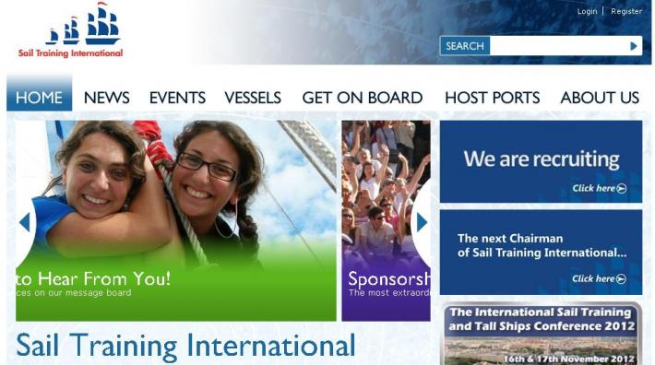
Sin duda una forma importante e interesante de apoyar los VAV es formar parte como VAV de la asociación en España. Dejamos aquí los datos de acceso: http://www.sailtraining.es/index.html
Finalmente, recomendamos esta web para conocer de primera mano los testimonios de alguien que vive en el mar:
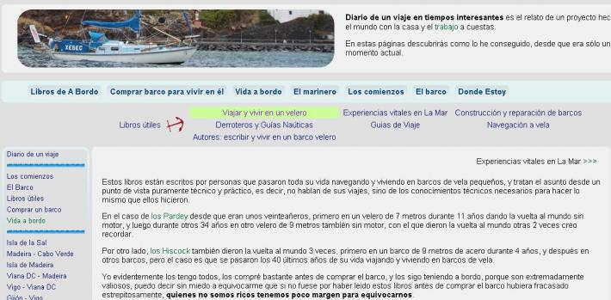
Fuente: StarViewerTeam International 2012.

Share this:
- Facebook64
- Correo electrónico
- Imprimir

Me gusta:
Me gusta
Se el primero en decir que te gusta.
Publicado en En el mar|Etiquetado civilizaciones, imprescindible, los amantes, mar mar, vida en el mar|Deja un comentario

¿Como es posible pasar en 3 dias de una foto a otra para una persona de 81 años?
Posted on 12 septiembre, 2012by CienciayEspiritu

18 de Agosto de 2012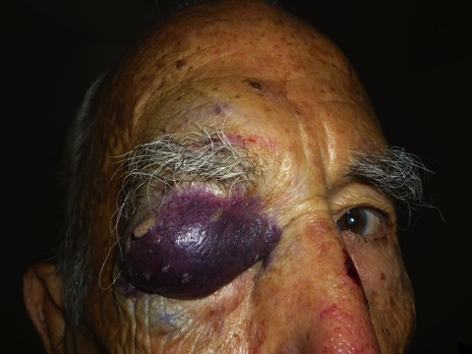

21 de Agosto de 2012

Venga a conocerlo a nuestro:

II Curso de Hidrología Marina y Talasoterapia con Ángel Gracia – Badalona (Barcelona) 15 y 16 de Septiembre 2012 -

Share this:
- Facebook102
- Correo electrónico
- Imprimir

Me gusta:
Me gusta
2 bloggers like this.
Publicado en Agua de Mar, Talleres|Etiquetado badalona, gracia, talasoterapia|11 comentarios
← Entradas más antiguas

Una gran recopilación de articulos e informaciones sobre El Agua de Mar, hecha desde Ecuador por Fernando Doylet
Posted on 11 septiembre, 2012by CienciayEspiritu
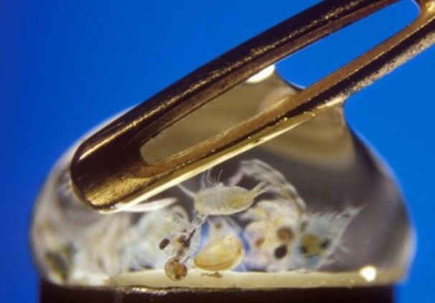
¿Que es el Agua de Mar? : Conozca el micromundo de donde proviene la vida
- La Vida Secreta del Plancton [Video de 6m1s en Ingles]
Vea el increible microcosmos en movimiento dentro del agua de mar.
Mas de un millon de creaturas vivas en cada cucharadita de agua de mar.
- Descubriendo el Agua de Mar [Video de 14m39s]
Descubrir el agua del mar, es descubrir nuestra propia historia,
nuestra evolución, nuestra vida. Por ello, debemos conservarla,
protegerla, cuidarla y ser declarada Patrimonio de la Humanidad.
- Propiedades del Agua de Mar [Video de 4m12s]
Beber agua de mar es salud. SEAWATER.
Todas las enfermedades son acidas. El agua de mar es alcalina.
El Dr. Rene Quinton curaba con agua de mar desde 1904.
- Agua de Mar para Consumo Humano [Video de 13m30s]
¿Porque si tenemos tanta agua de mar, no se utiliza?
Microbiologicamente el agua de mar es apta para el consumo humano
Presentacion del libro “El Poder Curativo del Agua de Mar, Nutricion Organica“
Dosis: medio litro al dia, en tres tomas al dia.
- Bebiendo Mar 1/3 [Video de 3m55s]
Investigaciones del agua marina para fines farmacologicos.
Entrevistados: Dra. Martha Sonia Morales Rios y Dr. Jose Miguel Sempere.
Centros de Investigacion en Queretaro Mexico y Alicante España.
- Bebiendo Mar 2/3 [Video de 4m42s]
Un quiste en el cerebro le hizo perder el olfato a Norma Angelica Araiza,
por lo que estuvo en peligro de muerte por escapes de gas que no podia oler;
usando solucion salina para un problema nasal, recupero su olfato.
Entrevistados: Dr. Matsu Akaki y Dr. Manuel Aguilar Ramirez.
- Bebiendo Mar 3/3 [Video de 4m59s]
Alejandra Cespedes, paciente de leucemia, dejo de practicar 2 años gimnasta ritmica;
ahora toma agua de mar para reducir la fatiga.
Talasoterapia entre Playa del Carmen y Cancun, Mexico.
Entrevistados: Dr. Marco Francisco Paya y Dr. Manuel Antonio Bellester.
Historia : La Historia olvidada del Dr. Rene Quinton
- Cronologia del Metodo Marino 1/2 [Video de 26m32s] Lectura
Historia relacionada al uso del agua de mar para beneficio de la salud,
desde 5000 años BC, incluyendo los estudios del medio interno del cuerpo,
hasta los experimentos de Rene Quinton (descritos en detalle),
Fue desacreditado por la comunidad cientifica por no ser medico.
- Cronologia del Metodo Marino 2/2 [Video de 36m43s] Lectura
Rene Quinton combate y se vuelve heroe de la 1ra Guerra Mundial,
y continua con tratamientos prenatales y de recien nacidos con suero marino.
Al fallecer en 1925, y con la creacion de los antibioticos, cae en el olvido.
Obstaculos legales prohiben el uso del plasma marino inyectable,
mientras nuevos estudios cientificos y medicos se publican hasta hoy.
- Rene Quinton y su descubrimiento [Video de 6m6s] con subtitulos
¿Como una celebridad como el fue completamente olvidado por la historia?
Su teoria de la evolucion fue considerada mas acertada que la de Darwin.
- Rene Quinton, Un Sabio en el Olvido [Video de 15m14s] lectura con voz
Original del Proyecto Matrix expone la historia de Rene Quinton al mundo,
denunciando su marginacion por los intereses economicos industriales.
Documentos : Manifiesto, Como beber Agua de Mar, etc.
- Manifiesto [PDF de 30pp]
Experiencias en los Dispensarios Marinos en Nicaragua
con listado de afecciones tratadas (cada una con su posologia),
y lista de 44 medicos que han consumido y/o prescrito el Agua de Mar.
- Como beber Agua de Mar [PDF de 99pp]
Maneras de ingerir agua de mar; diferencia entre hipertonica e isotonica;
usos del agua hipertonica; usos del agua isotonica;
como y donde obtener agua de mar.
- Usos Curativos del Agua de Mar [PDF de 5pp]
Explicacion profresional del poder curativo y vias de consumo del Agua de Mar.
- El Agua de Mar para recuperar la salud [PDF de 3pp]
Breve historia y descripcion y beneficios de los dispensarios marinos en varios paises
- Estudio sobre el uso medicinal del Agua de Mar [PDF de 9pp]
Encuestas subjetivas a pacientes tratados con Agua de Mar. Managua 2009.
- El Mar, fuente de vida y salud [PDF de 30pp] de Pedro Pozas Terrados
Rene Quinton: Un sabio en el olvido. Agua de Mar: Un plasma marino al alcance de todos
Oasis Marinos: Una puerta a la vida. Descubriendo el Agua de Mar.
El Legado de Rene Quinton. El Agua de Mar puede acabar con el Colera en Haiti.
- Respirando con Agua de Mar [PDF de 4pp] de los Laboratorios Quinton
Boletin Informativo para personal del area de la salud.
- Agua de Mar, Nutricion Organica [PDF de 242pp]
Los hechos y el sentido comun por encima de los mitos, paradigmas y dogmas cientificos.
Dispensarios : En España, Mexico, Nicaragua, Africa y Colombia
- Dispensarios y Oasis Marinos [Video de 59m48s]
IV Congreso Ciencia y Espiritu el 19 de Junio del 2010
Participan Laureano Dominguez y Francisco Garcia-Donas.
- 2da Cumbre Mundial Agua de Mar [Video de 10m36s]
España, 27 al 29 de Abril del 2012. Omdimar y La Voz de la Consciencia
Para demostrar al mundo la importancia de los dispensarios marinos
y la agricultura con agua de mar.
El agua de mar es el nutriente organico mas completo de la naturaleza,
- Lo Cura Todo 1/2 [Video de 5m1s]
Contador de Historias: Toman Agua de Mar y ya no se enferman
Laureano Dominguez, Promotor del Proyecto en La Ceja, Antioquia – Colombia.
Entrevista a Alberto Henao Cardona, Director del “Hospital de La Ceja”
- Lo Cura Todo 2/2 [Video de 3m13s]
Entrevista al Dr. Jorge Humberto Gallego, Medico Cirujano.
Proceso de obtencion, transporte, distribucion gratuita y señalizado.
- Oasis y Dispensarios Marinos Africa [PDF de 15pp]
Antecedentes, Justificacion, Razones y Ofrecimientos del proyecto para Africa.
- Oasis y Dispensarios Marinos en Colombia [Video de 9m58s]
X Encuentro internacional de Agua de Mar – Colombia 2009.
Cientificos debaten sobre propiedades alimentarias de plantas halofilas
Visita al Centro de Investigaciones de Oasis y Dispensarios Marinos en Isla Grande.
- Como tener mi propio Dispensario Marino [PDF de 5pp]
Introduccion general y como obtener informacion para iniciar un Dispensario Marino.
Entrevistas : Entrevistas sobre el Agua de Mar.
- Agua de Mar [Audio 1/2 de 10m22s] [Audio 2/2 de 12m39s]
Entrevista en Radio Intereconomia al Dr. Angel Gracia.
Breve historia, experiencias, anecdotas, explicaciones;
como beber y como cocinar con agua de mar.
Menciona el libro “La Cocina de la Salud” de Valentin Fuster.
- Agua de Mar [Video de 28m40s]
Entrevista en TV3 al Dr. Angel Gracia.
Historia y caracteristicas del agua de mar.
- Beber Agua de Mar [Video de 1h2m14s]
Entrevista de Miguel Celades al Dr. Angel Gracia para informarnos de
como beber agua de mar y los beneficios que conlleva.
- Beneficios de la Terapia Marina [Video de 7m19s]
Entrevista de Radio Alicante al Dr. Bartolome Beltran
Introduccion a los Productos Quinton
Explicando la teoria del Dr. Rene Quinton
- En verano bebe Agua de Mar [Video de 5m10s]
Entrevista en Radio Extremadura al Dr. Manuel Antonio Ballester Herrera
promocionando los productos con Agua de Mar que ofrecen los Laboratorios Quinton.
- Experiencia en Nicaragua del Agua de Mar [Video de 41m28s] *
Entrevistas sobre el consumo del Agua de Mar en Nicaragua para mejorar la salud.
Presentaciones : Seminarios, Congresos y Conferencias.
- Agua del Mar contra el Hambre [Video de 10m32s y PDF de 4pp]
2da. Cumbre Mundial del Agua de Mar. Madrid 2012.
Ponencia de Pedro Pozas Terrados (Comunicaciones OMDIMAR).
- Alimentos Olvidados vs. Bioterrorismo Academico [Video de 1h15m50s] *
II Congreso “Alimentacion Consciente”.
Ponente Invitado: Dr. Angel Gracia.
- El agua de mar como alimento [Video de 1h0m33s]
Seminario Consciencia, Salud y Realidad del 16 de Abril del 2011
Ponente Invitado: Angel Gracia
- El Agua de Mar: Fuente de Vida [Video de 46m04s] *
V Congreso, Ciencia y Espiritu.
Ponente Invitado: Francisco Sanchez Morales.
- Bioterrorismo y Polucion Holistica [Video de 1h2m21s]
I Congreso y Feria “Alimentacion Consciente”. Barcelona, Marzo 12 del 2011
Las industrias farmaceuticas y medicas venden vacunas y medicamentos,
todos venenosos y tóxicos,
porque es mejor negocio cuidar la enfermedad que cuidar la salud.
- Agua de Mar y Sol [Video de 1h20m20s]
VI Congreso, Ciencia y Espiritu. Madrid, 5 de Marzo del 2011
Angel Gracia en la Hoja de Ruta de la Salud.
- La Sabiduria del Agua de Mar [Video de 1h19m28s] *
Conferencia por Mariano Arnal
27 de Febrero del 2012. Fundacion aQuaMaris.
- Nutricion Genetica [Video de 7m16s]
Exposicion de los Laboratorios Quinton.
Como actúa en la nutrición genética el Agua de Mar de Quinton.
- Supervivencia de las celulas blancas [Video de 2m6s]
Exposicion de los Laboratorios Quinton.
Analisis Cientifico de la solucion isotonica de Quinton.
Gotas de Agua de Mar : Breves reflexiones sobre el Agua de Mar.
- Introduccion – Gotas de Agua de Mar – Introduccion
- Gota 01 – Guardia Civil confundida
- Gota 02 – Medicos dogmaticos
- Gota 03 – Delfines modelos
- Gota 04 – Dietas falsas
- Gota 05 – Medicos culpables
- Gota 06 – Academicos ignorantes
- Gota 07 – Clonar delfines
- Gota 08 – Microbios amistosos
- Gota 09 – Enfermedades raras
- Gota 10 – Energia mitocondrial
- Gota 11 – Cuentos alergicos
- Gota 12 – Hipnosis masiva
- Gota 13 – Hospital manipulado
- Gota 14 – Mierdero
- Gota 15 – Tapazon renal
- Gota 16 – Bioterrorismo consciente
- Gota 17 A – Expo de Zaragoza 2008 fracasada
- Gota 17 B – Expo de Zaragoza 2008 fracasada
- Gota 18 – Revolucion silenciosa de Quinton
- Gota 19 – Cientificos cobardes
- Gota 20 – Expo2008 sorda
- Gota 21 – Naufragio nutrido
- Gota 22 – Vacunas autistogenas
- Gota 23 – El pais bioterrorista
- Gota 25 – Vacunoctero$$$ chupoctero$$$
- Gota 26 – Subdito$$$ reale$$$
- Gota 27 – Realeza ejemplar
- Gota 28 – Denuncias escolares
- Gota 29 – Inquisicion benemerita (1)
- Gota 30 – Inquisicion benemerita (2)
- Gota 31 – Sanidad insana
- Gota 32 – Estupideces benemeritas
- Gota 33 – Absurdos benemeritos
- Gota 34 – Guardias civiles
- Gota 35 – Ignorancia benemerita
- Gota 36 – Olvido benemerito
- Gota 37 – Benemeritos 30%
- Gota 38 – Desobediencia vs. benemeritos
- Gota 39 – Benemerita contradictoria (1)
- Gota 40 – Contradictoria benemerita (2)
- Gota 41 – Beltran desinforma
- Gota 42 – Piedad benemerita
- Gota 43 – Bioterrorismo chupoctero
- Gota 44 – Medicos mortales
- Gota 45 – Denuncia benemerita
- Gota 46 – Greenpeace denunciada
- Gota 47 – Guerra bioterrorista
- Gota 48 – Fornicacion bioterrorista
- Gota 49 – Cuentos bioterroristas
- Gota 50 – Academicos sidosos & bioterroristas
- Gota 51 – Es mejor negocio cuidar la enfermedad que cuidar la salud
- Gota 52 – Prueba falsa
- Gota 53 – Gargantas profundas
- Gota 54 – Bioterrorismo chupoctero
- Gota 55 – Guarrerias saludables
- Gota 56 – Bioterroristas anti-documentalistas
- Gota 57 – La bacteria que sembro el terror *
- Gota 58 – Retando mandamases *
- Gota 59 – Ciencia mas-turbada *
- Gota 60 – Piratas protocolarios *
- Gota 61 – Cientifico bioterrorista *
- Gota 62 – Desaladoras chupocteras *
- Gota 63 – Salmonela bioterrorista *
- Gota 64 – Sida genocida *
- Gota 65 – Fuera condones *
- Gota 66 – Bioterrorismo chupoctero *
- Gota 67 – Naufrago Garcia-Marquez *
- Gota 68 – Naufrago voluntario *
- Gota 69 – Naturaleza bioterrorista ??? *
- Gota 70 – Tamiflu bioterrorista *
- Gota 71 – Angel naufraga *
- Gota 72 – Medicina$$$ falsificada$$$ *
- Gota 73 – Reventon saludable *
- Gota 74 – SOS implantacion de petroleras en LAN *
- Gota 75 – Sensibilidad quimica multiple derrotada *
- Gota 76 – Energias libres 300.000 europeos mueren al año por culpa del CO2 *
- Gota 77 – Alto y claro!!! *
- Gota 78 – Somos autorreparables *
- Gota 79 – Octogenario saladico *
- Gota 80 – Talleres de hidrologia marina y talasoterapia *
- Gota 81 – Orgia de enterococos *
- Gota 82 – Virus a go-go *
Otros Usos : Experiencias poco conocidas con Agua de Mar
- Cultivando Algas Marinas en Bali [Video de 2m8s]
Reportaje sobre Kuta del Sur, Kutuh – Bali
50% de los pobladores depende de las algas marinas.
- Cultivo de Algas Marinas en Colombia [Video de 11m4s]
Video educativo de la Fundacion Terrazul,
con seleccion de sitios y comunidades para el cultivo;
explicacion detallada de los sistemas de cultivo;
secado y evaluacion quimica para la comercializacion.
- Energia para todo [Video de 9m16s]
Entrevista a John Kanzius en Pennsylvania, inventor de un
generador de onda que separa el hidrogeno y oxigeno del agua de mar,
que pueden ser usados como combustible sin residuos dañinos para el ambiente.
- Fitoplancton Marino [Video de 15m20s]
La increible historia de Tom Harper, que construyo un gran criadero
de crustaceos y algas marinas, con un proceso rapido y facil para la extraccion
del Fitoplancton Marino, que al consumirlo lo curo del cancer mortal tipo mesotelioma.
- Terapia Marina [Video de 4m31s]
Dres. Fco Paya y Fco. Javier Coli Sanchez, Directores del Laboratorios Quinton.
promoviendo la nutra genetica del siglo XXI.
Enlaces : Otras paginas relacionadas en la Internet
- Oasis y Dispensarios Marinos
- SeaWater Foundation
- Laboratorios Quinton
- Fundacion aQuaMaris
Redes Sociales
- Grupo en LinkedIn
- Pagina en FaceBook
Blogs
- Agua de Mar
- El Agua de Mar : de Miguel Celades
Noticias
- Se Vende Agua de Mar
Fuente: http://www.doylet.org/aguaDeMar/

Share this:
- Facebook
- Correo electrónico
- Imprimir

Me gusta:
Me gusta
Se el primero en decir que te gusta.
Publicado en Agua de Mar|Etiquetado agua de mar, rene quinton, solucion salina|4 comentarios

El agua de mar contribuye a optimizar el tratamiento contra la fibrosis quística
Posted on 10 septiembre, 2012by CienciayEspiritu
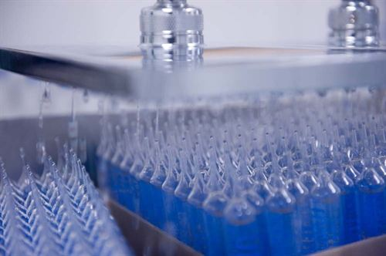
MADRID, 21 Ago. (EUROPA PRESS) -
El agua de mar contribuye a optimizar el tratamiento contra la fibrosis quística, según asegura un estudio del Hospital de Beaumont de Dublín (Irlanda) y que reproducen los Laboratorios Quinton. Así, los expertos de este centro aseguran que el uso de una solución salina hipertónica “ayuda a expulsar la mucosa respiratoria”, causada por esta enfermedad hereditaria.
La fibrosis quística es un trastorno genético que afecta principalmente a los pulmones y al sistema digestivo, “limitando severamente la calidad de vida de la persona que lo padece”, sostienen los especialistas. Además, la esperanza de vida media del paciente no supera los 35 años.
Concretamente, esta patología repercute en las zonas del cuerpo que producen secreciones, “dando lugar a un espesamiento del contenido de agua, sodio y potasio que obstruye los canales por donde se transporta”, subrayan los expertos. El resultado de ello es la aparición de infecciones que destruyen zonas de distintos órganos.
En la actualidad, la fibrosis quística afecta a uno de cada 5.000 recién nacidos, siendo por ello la patología hereditaria más frecuente en la raza blanca. Por ello, los expertos continúan investigando para mejorar la vida de los pacientes con la esperanza de prolongar sus expectativas vitales.
Por último, los miembros del centro hospitalario irlandés destacan que la solución salina hipertónica “puede también tener una acción sobre la producción de moléculas inmunocompetentes. El agua de mar activa el sistema inmunológico y ejerce un efecto protector sobre los hematíes”, concluye el inmunólogo de la Universidad de Alicante y colaborador de los Laboratorios Quinton, el doctor José Miguel Sempere.
Fuente: http://www.europapress.es/salud/investigacion-00669/noticia-agua-mar-contribuye-optimizar-tratamiento-contra-fibrosis-quistica-20120821181238.html

Share this:
- Facebook
- Correo electrónico
- Imprimir

Me gusta:
Me gusta
Se el primero en decir que te gusta.
Publicado en Alimentacion y salud|Etiquetado agua de mar, agua mar, europapress, fibrosis quística|2 comentarios

Nuevo documental sobre el Agua de Mar, con la Dra. Ilari de Nicaragua
Posted on 7 septiembre, 2012by CienciayEspiritu
Aunque está roto a partir del minuto 18 pero lo que esta bien merece la pena verlo. Esperemos que lo arreglen en breve.

Share this:
- Facebook
- Correo electrónico
- Imprimir

Me gusta:
Me gusta
Se el primero en decir que te gusta.
Publicado en En el mar, Alimentacion y salud|1 comentario

“Lactoduero” dona 4.000 litros de “Agua de Mar” a los albergues regionales del Camino de Santiago
Posted on 7 septiembre, 2012by CienciayEspiritu

Agua de mar en Castilla y León para los pies de los peregrinos del Camino de Santiago
Como lanzamiento comercial de su nuevo producto “Agua de mar” embotellada para uso culinario, la empresa Lactoduero ha donado este verano 4.000 litros de agua de mar a los albergues de peregrinos del Camino de Santiago a su paso por Castilla y León (a modo de un imaginario Canal de Castilla embotellado) para ayudar a los caminantes a curar las heridas, especialmente en los pies.
La campaña se ha desarrollado en julio y agosto y ha distribuido 2.600 botellas de agua de mar en un total de 200 albergues las provincias de Palencia, Burgos y León. Aunque este agua de mar se destina principalmente al uso culinario, debido a que realza el sabor de los pescados y mariscos, los peregrinos suelen emular su combinación de agua y sal para baños de pies y agilizar la cicatrización de ampollas y rozaduras, por lo que Lactoduero ha entendido que el servicio que hacia a los peregrinos era una optima de forma de dar a conocer su nuevo producto.
Imagen: Carátula promocional del ‘Agua de mar’ / Lactoduero
———

Una empresa dona 4.000 litros de agua de mar a albergues para curar heridas
La empresa Lactoduero, con sede en Saldaña (Palencia), ha donado 4.000 litros de agua de mar a albergues de peregrinos del Camino de Santiago, a su paso por las provincias de Palencia, Burgos y León, para ayudar a los caminantes a curar las heridas, especialmente en los pies.
Según ha informado la empresa, la campaña ha beneficiado a 200 albergues, a los que se ha entregado más de 2.600 botellas de agua de mar.
La campaña se ha desarrollado durante julio y agosto, meses que concentran el mayor número de peregrinos en la zona.
Este agua de mar se destina principalmente al uso culinario, debido a que realza el sabor de los pescados y mariscos, aunque en el Camino de Santiago, tradicionalmente se ha emulado la combinación de agua y sal para agilizar la cicatrización de heridas.
Lactoduero ha puesto este producto de forma gratuita al servicio de los peregrinos, con el fin de que facilitar cómodamente la cura de los daños que el Camino produce en sus pies.
El gerente de Lactoduero, Rafael de las Heras, ha mostrado su satisfacción por el hecho de que la marca de este producto “exceda la finalidad culinaria y pueda contribuir, en este caso, a la recuperación de los caminantes”.
“Hemos visto una gran oportunidad de contribuir al bienestar de los peregrinos que descansan en Castilla y León cada año y, principalmente, cada verano”, ha señalado.
La empresa palentina comenzó la comercialización de su producto de agua de mar en 2010 con el envasado y comercialización de agua de mar extraída del Mar Cantábrico, tratada y purificada previamente mediante un sistema de microfiltrado en frío, que elimina todas sus impurezas y conserva todas sus propiedades.
Lactoduero SA es un grupo empresarial ubicado en la localidad de Saldaña (Palencia), que nació en 2004 como vocación de servicio a la ganadería de la Comarca de Saldaña.
Fuente: http://www.abc.es/agencias/noticia.asp?noticia=1244461

Share this:
- Facebook
- Correo electrónico
- Imprimir

Me gusta:
Me gusta
Se el primero en decir que te gusta.
Publicado en Agua de Mar|2 comentarios

Programa del II Curso de Hidrología Marina y Talasoterapia con Ángel Gracia – 15 y 16 de Septiembre 2012 -
Posted on 3 septiembre, 2012by CienciayEspiritu
Anunciamos el programa definitivo para el próximo Curso de Hidrología Marina y Talasoterapia con el Dr. Ángel Gracia.
El curso constará de 16 horas lectivas impartidas por el Doctor Ángel Gracia, incluyendo la enseñanza del nado seco, la entrega de un extenso material de seguimiento y la entrega de un diploma reconocido como de interés sanitario por el I.E.S. (Institut d’Estudis Sanitaris) del Departament0 de SANITAT I SEGURETAT SOCIAL DE LA GENERALITAT DE CATALUNYA, ref: 50705.

Sábado día 15
9:30 Desayuno y acreditaciones
10:00 Presentación y plan de difusión, por Miguel Celades.
10:25 Los Beneficios del Agua de Mar para la salud humana, el medio ambiente, la agricultura y la ganadería.
- Características del agua de mar. Sólidos marinos, ADN, Sopa Marina
- Agua de Mar y agua dulce. A) Hipertónica; b) Isotónica: c) Hipotónica
- Origen de la primera célula y de la vida. René Quintón. La célula como protagonista.
- Maestría de los hechos de la Naturaleza
- Mitos paradigmas y dogmas científicos y académicos. Bio-Geoterrorismo
- Auto-Reparación comprobada con hechos. Laura Tauste y Ángel Gracia.
12:00 Pausa de 30 minutos
12:30 Cronología Quintoniana.
- Los padres de Fisiología (Claude Bernard, Alexis Carell, Walter Cannon, Alphred Pischinger, Frederic Vinyas)
Rene Quintón. Otra Biología. Quinton y Galileo. (Pasteur, Darwing, Carnott-Clausius, Erwing Schrödinger)
- Otto Warbürg. (Respiración Celular)
- Linus Pauling (Nutrición Celular)
- Maynar Nurray (Salud, Agricultura y Ganadería)
- Dispensarios Marinos.
- Países visitados por Quintón.
- Boston, Miami, Mataró, Plural 21
14:00 ALMUERZO (2 horas)
16:00 Contaminación. Polución. Ósmosis.
- BIOCENOSIS. Bahía de Biscayne. Playas. Puertos. Metales pesados, mercurio, plomo, plutonio, uranio, aluminio, manganeso…..Destrucción del Medio Ambiente.
- Agua de Mar: Obtención. Conservación, como aprender a beber agua de Mar.
- Uso integral de agua de mar en la salud, la agricultura, ganadería, el ambiente, el ahorro del agua dulce con la del mar sin desalinizar.
- Salicornia. Humedades artificiales. El desierto de Los Monegros y los Humedales de Doña Ana.
18:00 Pausa (30 minutos)
18:30 PH: Acidez – Alcalinidad.
- Hoja de ruta de la salud: Agua de Mar y Sol
- Sol y Osteoporosis. Inflamación: denominador común de todas las ENFERMEDADES. Osteoporosis. Médula ósea. Sistema Inmunológico.
- ¿Por qué enfermamos? Cinco causas.
- Tóxicos o radicales libres (Acidez: H+) y antioxidantes (Alcalinizantes: OH-). REDOX. Radiaciones ultravioleta (NM).
- La célula como protagonista (II). Nutrición, ejercicio, mente. Estilo de vida
- Virus, ADN, Genes, Biomasa.
- Ejercicio (Nado Seco), Consumo de Oxigeno VO2) Valencias físicas y holísticas. Hamerianos-Conductistas. Vacuna contra el cáncer, Alzheimer, Parkinson, Ictus… Cultura de la Salud. Hacientes, o Pacientes?…
- Obesidad. Dietas. Control del hambre. Cavidades virtuales (Helicobacter pylori; vacuna papiloma útero –sexo oral y juventud– Útero y vagina absorbentes del agua de mar. Diabetes (Stevia-Cromio). Dietas. Arteriosclerosis y colesterol. Asma. Artritismo. Psoriasis. Sinusitis. Viagra natural.
- Preguntas
20:30 Fin de la jornada
21:30 Cena
23:00 Paseo por la playa

Domingo día 16
9:30 Desayuno
10:00 Ejercicios aeróbicos y anaeróbicos.
- Control de los ejercicios aeróbicos. Formula de Per Oloff Astrand de la MÁXIMA FRECUENCIA CARDIACA (MFC).
- Valencias físicas y holísticas. Consumo de Oxígeno y Hamerianos-Conductistas. Vacuna contra el cáncer, Alzheimer, Parkinson, Ictus…
- Playa. Practica de nado seco y aeróbico y anaeróbicos en pantalán.
- Visita a AQUAMARIS
- Baño a discreción
14:00 Almuerzo (2 horas)
16:00 Mente:
- Fenómenos normales, extraordinario- normales y paranormales
- Pavlov: reflejos condicionados e incondicionados o instintos. Freud y Hamer.
- La Hipnosis y el lavado de cerebro
- Péndulo Chevreul como suero de la verdad
- Prueba de susceptibilidad hipnótica.
- Inducción hipnótica con demostración.
18:00 Pausa (30 minutos)
18:30 Preguntas y debate.
19:30 Entrega de diplomas y documentaciones
20:00 Fin del Curso
21:30 Cena
ABIERTAS LAS INSCRIPCIONES:
El coste de este curso es de 100€ por persona y si lo desean hay habitaciones disponibles al precio de 20€ la simple y 40€ la doble para todos aquellos que vengan de fuera de Barcelona o bien deseen simplemente quedarse allí, como recomendamos, para socializar un poco las relaciones. Por otra parte, las comidas (opiconales pero con reserva anticipada) las va a realizar Antonio Ortega como fundador de RAW VEGAN, que por un coste de 10€ nos ofrecerá unos exisitos menus crudiveganos, algunos de ellos realizados con agua de mar.
Los horarios del curso seran tanto el sabado como el domingo de 10:00 a 14:00 y de 16:00 a 20:00, y la dirección es:
Escuela de Salut el Mar
C/ General Weyler, 126, Badalona (Barcelona).
Junto metro Pep Ventura
http://maps.google.es/maps?oe=utf-8&client=firefox-a&q=C/+General+Weyler,+126,+Badalona+%28Barcelona%29.&ie=UTF-8&hq=&hnear=0x12a4bb6a2a855571:0xcdd3a570681c1698,Carrer+del+General+Weyler,+126,+08912+Badalona&gl=es&ei=0zk-UOTPEMi-0QX7_YGYBg&ved=0CCQQ8gEwAA
Recomendamos llevar el bañador dado que la escuela de Salut el Mar se encuentra a tres manzanas de la playa. Y ropa cómoda para los ejercicios del nado seco en el paseo marítimo. (Ver aquí imagenes del curso anterior)
Para inscribirse haga una transferencia del precio total o bien una reserva incluyendo su nombre a la cuenta corriente: Triodos Bank: 1491 0001 22 2018585220
y/o escríbanos a: info@cienciayespiritu.com o llámenos al 93 362 37 00.
Organizado por Angel Gracia y Ciencia y Espiritu.
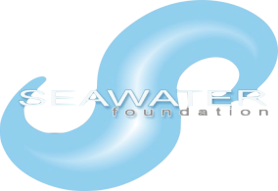
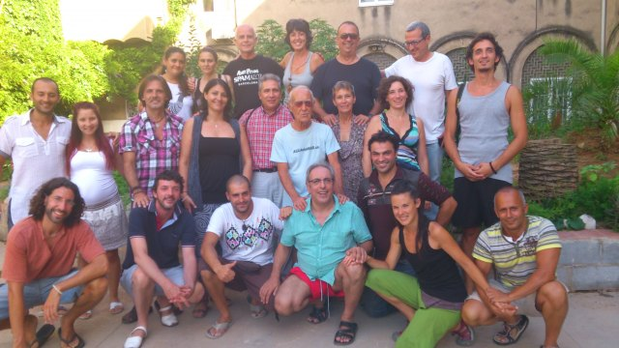

Share this:
- Facebook
- Correo electrónico
- Imprimir

Me gusta:
Me gusta
Se el primero en decir que te gusta.
Publicado en Talleres|4 comentarios

II Curso de Hidrología Marina y Talasoterapia con Ángel Gracia – Badalona (Barcelona) 15 y 16 de Septiembre 2012 -
Posted on 29 agosto, 2012by CienciayEspiritu
Son tan grandes los beneficios del agua de mar, tanto como para la salud personal como para utilizarla en agricultura, ganadería, etc… que es obligación de cualquier persona que ha tenido la suerte de conocer este asunto, divulgarlo en favor de los demás y de su propia salud.
“No me preocupa el grito de los violentos, de los corruptos, de los deshonestos, de los sin etica.
Lo que mas me preocupa es el silencio de los buenos“
Martin Luther King
Por esa razón, hemos comenzado un ciclo de cursos a fin de poder duplicar estos conocimientos y el legado perdido de Quinton.
El primer curso lo realizamos casi a puerta cerrada, seleccionando a los asistentes por su vinculación especial y el apoyo que han demostrado a la difusión de los beneficios del agua de mar. También sirvió como campo de pruebas para poder ofrecer un curso profesional y eficiente a todas aquellas personas que el futuro lo demanden.
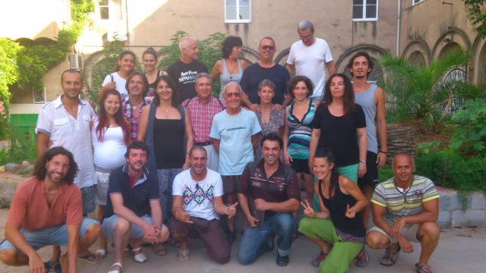
Primer curso de Hidrología Marina y Talasoterapia

II Curso de Hidrología Marina y Talasoterapia con Ángel Gracia – Badalona (Barcelona) 15 y 16 de Septiembre 2012 -
Ahora, con muchas mas seguridad, abrimos las inscripciones para este curso que realizaremos el sabado 15 y domingo 16 en la Escuela de Salud el Mar de Badalona. En este curso estaran invitados tambien a venir los que realizaron el primer curso si lo desean.
El curso constará de 16 horas lectivas impartidas por el Doctor Ángel Gracia, incluyendo la enseñanza del nado seco, la entrega de un extenso material de seguimiento y la entrega de un diploma reconocido como de interés sanitario por el I.E.S. (Institut d’Estudis Sanitaris) del Departament0 de SANITAT I SEGURETAT SOCIAL DE LA GENERALITAT DE CATALUNYA, ref: 50705. En breve incluiremos el índice del programa.
El coste de este curso es de 100€ por persona y si lo desan hay habitaciones disponibles al precio de 20€ la simple y 40€ la doble para todos aquellos que vengan de fuera de Barcelona o bien deseen simplemente quedarse allí, como recomendamos, para socializar un poco las relaciones. Por otra parte, las comidas (opiconales pero con reserva anticipada) las va a realizar Antonio Ortega como fundador de RAW VEGAN, que por un coste de 10€ nos ofrecerá unos exisitos menus crudiveganos, algunos de ellos realizados con agua de mar.
Los horarios del curso seran tanto el sabado como el domingo de 10:00 a 14:00 y de 16:00 a 20:00, y la dirección es:
Escuela de Salut el Mar
C/ General Weyler, 126, Badalona (Barcelona).
Junto metro Pep Ventura
http://maps.google.es/maps?oe=utf-8&client=firefox-a&q=C/+General+Weyler,+126,+Badalona+%28Barcelona%29.&ie=UTF-8&hq=&hnear=0x12a4bb6a2a855571:0xcdd3a570681c1698,Carrer+del+General+Weyler,+126,+08912+Badalona&gl=es&ei=0zk-UOTPEMi-0QX7_YGYBg&ved=0CCQQ8gEwAA
Recomendamos llevar el bañador dado que la escuela de Salut el Mar se encuentra a tres manzanas de la playa. Y ropa cómoda para los ejercicios del nado seco en el paseo marítimo. (Ver aquí imagenes del curso anterior)
Para inscribirse haga una transferencia del precio total o bien una reserva incluyendo su nombre a la cuenta corriente: Triodos Bank: 1491 0001 22 2018585220
y/o escríbanos a: info@cienciayespiritu.com o llámenos al 93 362 37 00.
Organizado por Angel Gracia y Ciencia y Espiritu.

Share this:
- Facebook
- Correo electrónico
- Imprimir

Me gusta:
Me gusta
Se el primero en decir que te gusta.
Publicado en Talleres|2 comentarios

Entrega de los diplomas del primer curso sobre Hidrología Marina y Talasoterapia con Angel Gracia
Posted on 28 agosto, 2012by CienciayEspiritu
Colgamos las fotografias de la entrega de los diplomas al primer grupo que realizó el Curso sobre Hidrología Marina y Talasoterapia con Angel Gracia los pasados días 9 y 10 de Agosto.
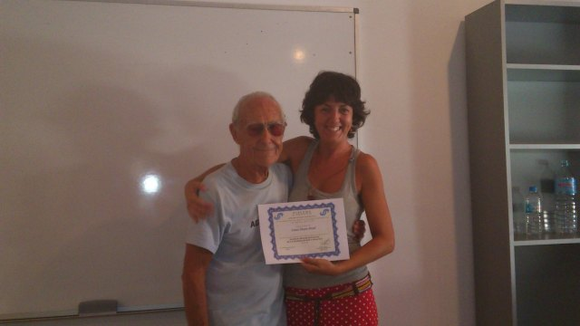
Laura Tauste- Angel Gracia
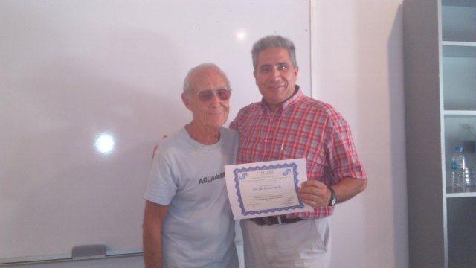
Jose Luis Romero – Angel Gracia
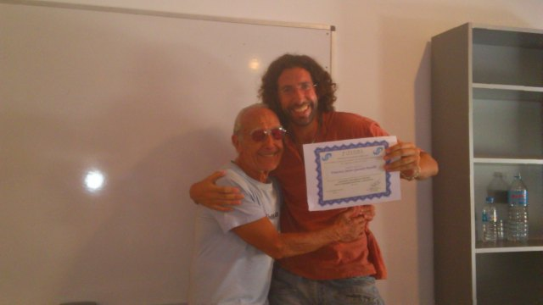
Cisco Quesada – Angel Gracia
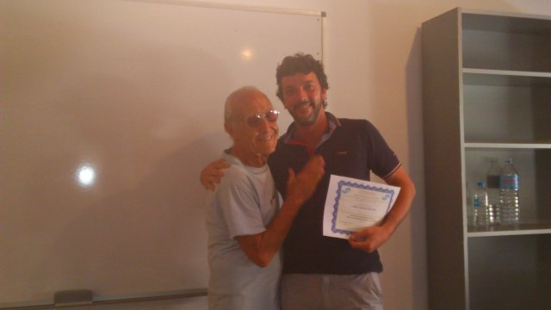
Carlos Isidoro – Angel Gracia
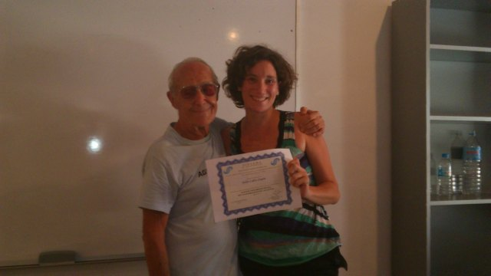
Belen Calvo – Angel Gracia
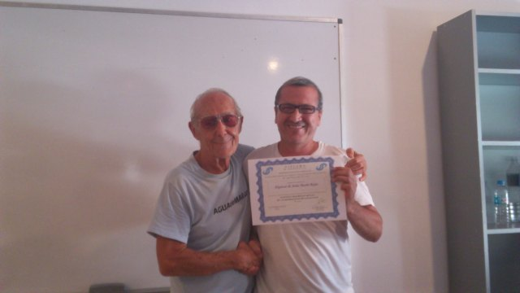
Alquivar Marin – Angel Gracia
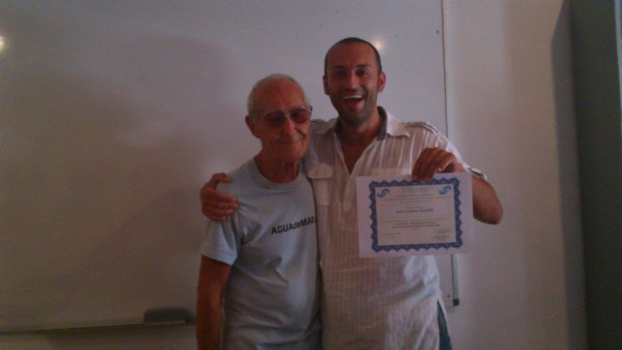
Santi Cabrera – Angel Gracia
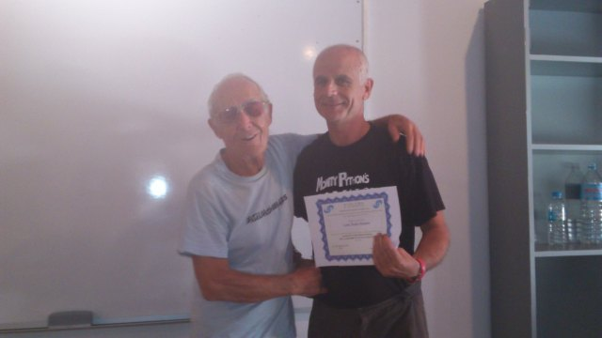
León Avila – Angel Gracia
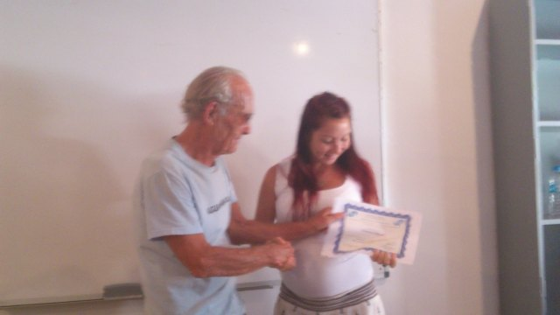
Florecia Taffarel – Angel Gracia
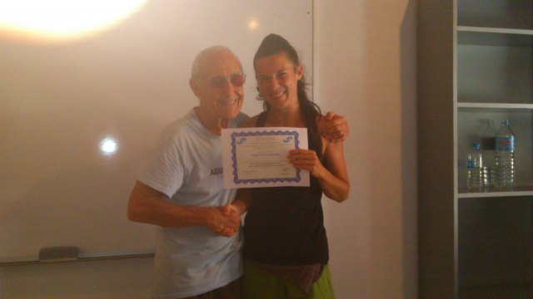
Diana Garcia – Angel Gracia
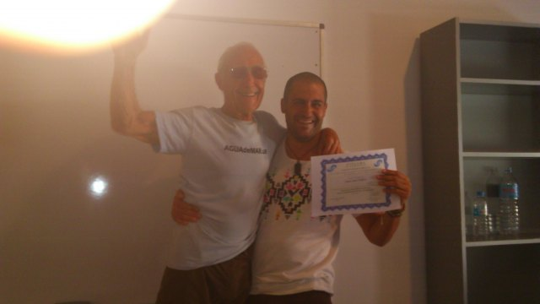
Juan Jose Valero – Angel Gracia
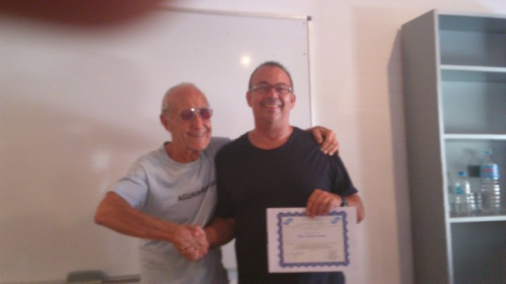
Wito Cervera – Angel Gracia
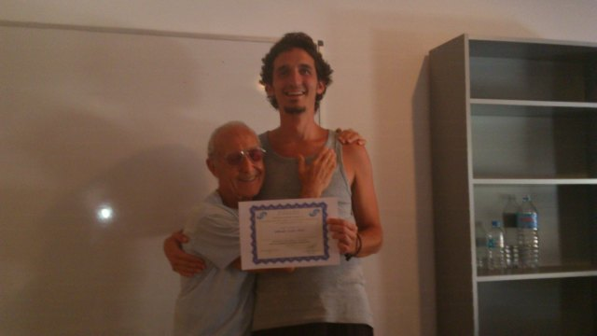
Salvador Galan – Angel Gracia
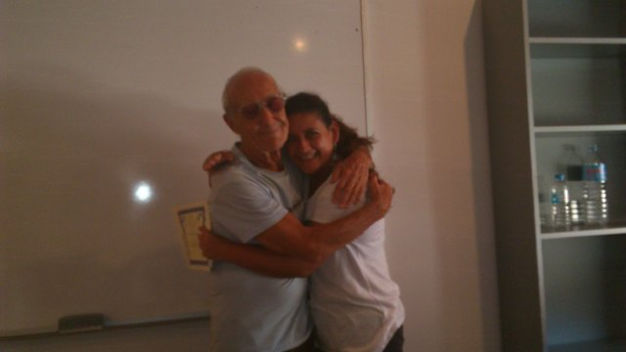
Melissa Barragan – Angel Gracia
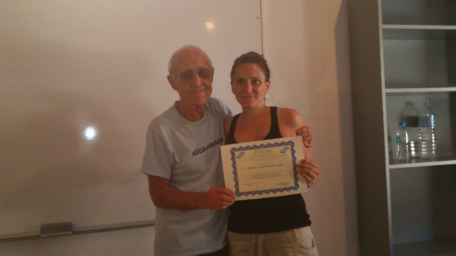
Meritxell Roca – Angel Gracia
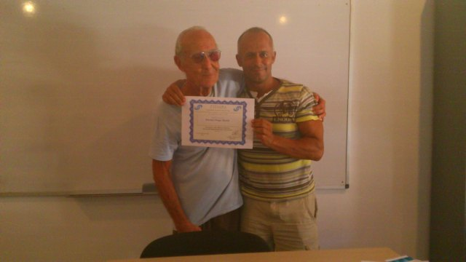
Antonio Ortega – Angel Gracia
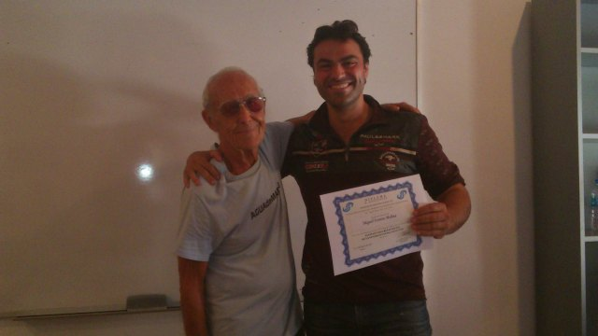
Miguel Ferrero – Angel Gracia
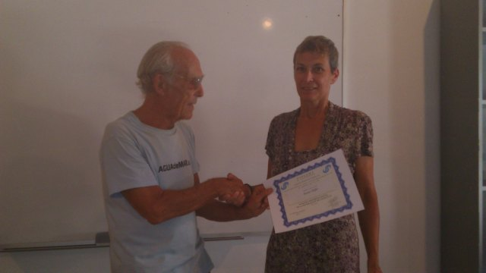
Susan Nofer – Angel Gracia
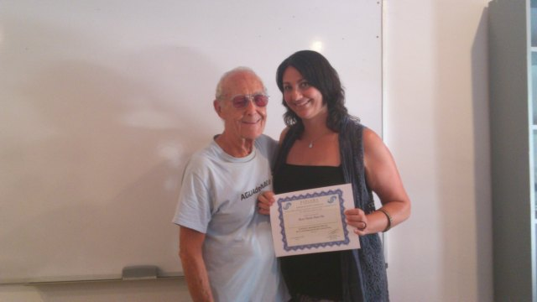
Rosa Mª Haro – Angel Gracia
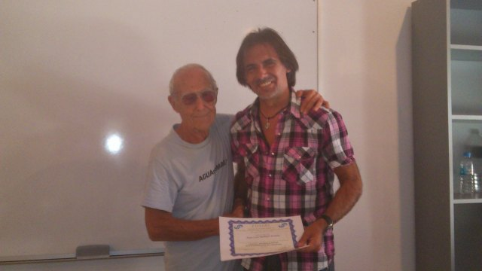
Juan Luis Mallafre – Angel Gracia
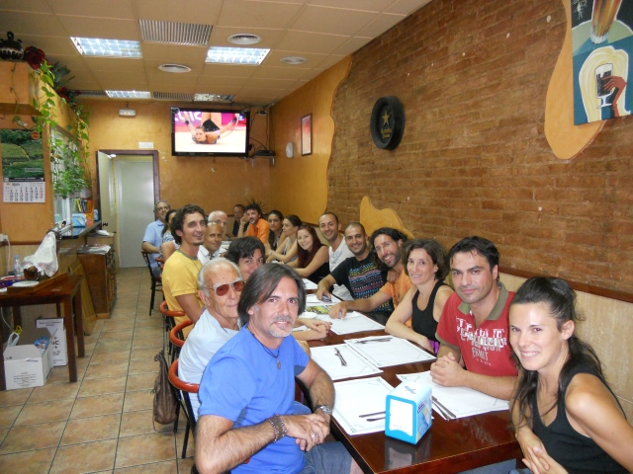
Primera promocion curso Angel Gracia Agosto 2012
Gracias a todos por tan felices momentos. Un fuerte abrazo!

Share this:
- Facebook
- Correo electrónico
- Imprimir

Me gusta:
Me gusta
One blogger likes this.
Publicado en Talleres|Deja un comentario
← Entradas más antiguas

Las propiedades físicas y químicas del agua siguen sorprendiendo a la comunidad científica de todo el mundo
Posted on 28 agosto, 2012by CienciayEspiritu
Investigadores de Japón, Rusia, Austria y Estados Unidos se declaran apasionados de este compuesto y descubren en este documental, por primera vez, algunas de las cualidades más sorprendentes e inéditas del H20…

Share this:
- Facebook
- Correo electrónico
- Imprimir

Me gusta:
Me gusta
Se el primero en decir que te gusta.
Publicado en Agua dulce|1 comentario

Bebiéndonos el Pacífico
Posted on 25 agosto, 2012by CienciayEspiritu
Junto a Luis Zambrano y Marcos Figueroa (filmando) compañeros del Club de Salvavidas “Muisne” frente a la isla de Muisne, Ecuador, Nutriendonos de la Sopa Marina que es el agua de mar, que Nuestro Padre Celestia nos ha Bendecido con ella. “Salud”

Share this:
- Facebook
- Correo electrónico
- Imprimir

Me gusta:
Me gusta
Se el primero en decir que te gusta.
Publicado en Alimentacion y salud, Angel Gracia|3 comentarios

El Agua de Mar no es la “panacea”… pero casi. Aqui las pruebas
Posted on 25 agosto, 2012by CienciayEspiritu
-”No se me asuste”, me dice el Dr. Ángel Gracia con su gorra y sus gafas de sol puestas en mi despacho. Yo, recien levantado, le prometo no hacerlo y, solo entonces, él enciende la luz, se saca las gafas y la gorra y me enseña esto…
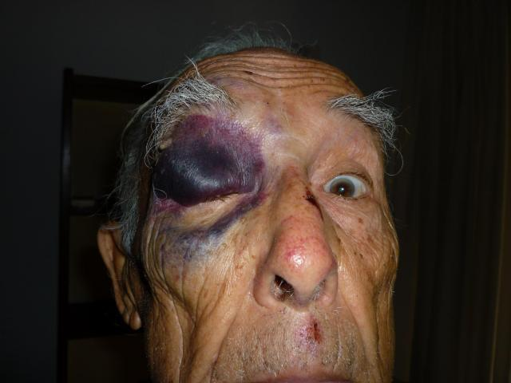
Una de las cosas que mas me ha alucinado de Angel es que, en el mes que lleva en mi casa, cada mañana se levanta a las 6:00, se va hasta la playa (estamos en la zona alta de Barcelona), hace su nado seco, se da su baño, se bebe sus buenos tragos de agua de mar y, lo tremendo, es que sube andando hasta aqui de vuelta, a paso ligero.
Yo con mis 51 años soy incapaz de hacer eso un solo dia. Él, con sus 81 lo hace cada día. Y el sábado, quizá por las calles regadas, un helado en el suelo, un… aun no lo sabe y lo está investigando, la cuestión es que el sábado se metio una buena “nata”. Politraumatismo, esguinces y heridas varias. Ni que decir tiene que si otra persona de 81 años se cae de esa forma… le estallan todos los huesos, pero Angel tiene el “saldo” que le proporciona su buena alimentacion a base de medio litro de agua de mar diario.
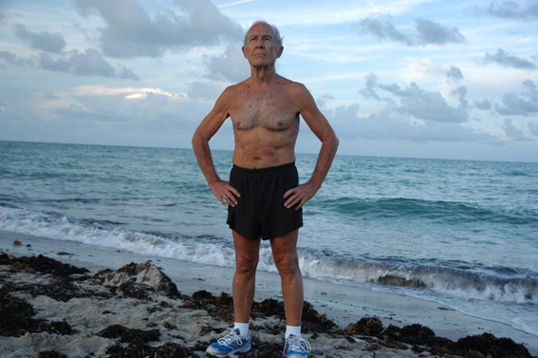
Además hay algo que poca gente sabe y es que en el tren se golpeó hacia un mes y el resultado fué una paralisis del párpado. Bien… en un mes a base de ejercicios diarios y mucho control mental ya casi estaba autocurado, impresionante. Pero el golpe ahora habia sido ¡en el mismo párpado!. Asi que lo primero que pensé fué en la mala suerte de Angel. ¡¡¡Y el tipo me contesta!!!: -”No, al revés, ha sido buena suerte, si me hubiera dado en el otro ojo ahora estaría ciego”. ¡Toma ya ejemplo de positivismo!.
Me pidió que lo llevara a su “refugio” de Tarragona (esta viviendo con nosotros hace un tiempo, soy un ser afortunado), asi que con Antonio Ortega de Raw Vegan que tambien estaba pasando unos días en mi casa lo llevamos. Me dijo Angel: “En cuatro días estoy curado”. Os prometo que me lo creí a la primera. ¡Y mirad los resultados al tercer día!:
Como él mismo dice:
“La lesión es del sábado pasado. Tres días despues, ayer, la AUTORREPARACION ES EVIDENTE. En el próximo curso sobre HIDROLOGIA MARINA Y TALASOTERAPIA(15-16 SPETIEMBRE próximo) explicaremos como se puede llegar a OCTOGENARIO y NO MORIR EN EL CAMINO… TU DERECHO A VIVIR Y MORIR SANO”

Share this:
- Facebook
- Correo electrónico
- Imprimir

Me gusta:
Me gusta
Se el primero en decir que te gusta.
Publicado en Angel Gracia|15 comentarios

El sol y el agua del mar calman el dolor de los 27.000 enfermos de psoriasis en Aragón
Posted on 15 agosto, 2012by CienciayEspiritu
El verano es la estación del año más beneficiosa para los afectados de psoriasis. Los baños de sol y agua de mar mejoran de forma notable las lesiones propias de esta patología, que en Aragón sufren unas 27.000 personas. No obstante, desde Acción Psoriasis recuerdan que deben disfrutar del sol con moderación y prudencia.
Andrea Bonafonte Rived
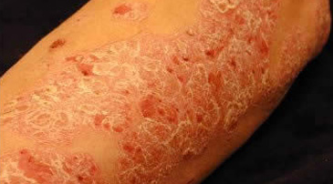
Zaragoza.- Los baños de sol y de mar así como los momentos de relax y descanso hacen que el verano sea la estación del año más beneficiosa para la mayoría de los afectados de psoriasis. Una patología que afecta al 2% de la población y que en Aragón sufren unas 27.000 personas.
La presidenta de Acción Psoriasis, Juana María del Molino, ha explicado que el verano es una época beneficiosa para los enfermos de esta patología porque hay sol, y “es uno de los principales tratamientos” para la enfermedad gracias a los rayos uva.
No obstante, desde la asociación de afectados insisten que, pese a los beneficios que pueda reportar el verano al afectado, es importante extremar la precaución a la hora de tomar el sol, para evitar así cualquier riesgo de quemaduras que podrían empeorar las lesiones. La presidenta ha apuntado que es necesario utilizar crema protectora, pero en las zonas con psoriasis se debe aplicar “10 ó 20 minutos después de la exposición al sol” para que los rayos uva puedan hacer efecto.
En este sentido, desde la Acción Psoriasis recomiendan que es necesario evitar la exposición al sol en las horas centrales del día, entre las 12.00 y las 17.00 horas, y proteger adecuadamente la piel no afectada con cremas solares, y los ojos con gafas de sol y gorra. Además, conviene tener en cuenta que las cremas solares solo protegen durante las dos horas siguientes a su aplicación.
También han señalado que algunas cremas utilizadas para el tratamiento se inactivan con la exposición al sol, como los derivados de la vitamina D. Asimismo, indican que algunos medicamentos tópicos pueden aumentar la sensibilidad de la piel al sol, por lo que inciden en que el paciente no debe aplicarse tratamientos tópicos antes de exponerse al sol.
Además, del Molino ha advertido que en caso de producirse una quemadura “empeoraría la placa de psoriasis”. Por ello, hecho hincapié en la importancia de tomar el sol con prudencia.
Por otro lado, los baños en el mar también contribuyen a mejorar en la mayoría de los casos las lesiones de psoriasis. La presidenta ha explicado que el ambiente húmedo de la costa contribuye a hidratar la piel, pero el afectado “no debe olvidar que la hidratación de la piel es fundamental”. Y es que, ha puntualizado, la piel seca origina picor e irritación, “lo que puede empeorar la psoriasis”. Así, las lociones y leches hidratantes después de tomar el sol ayudan a reblandecer la escama y a aumentar la elasticidad de la piel.
No obstante, del Molino ha reconocido que la época estival ofrece un respiro a los enfermos de psoriasis, pero también tiene su parte negativa porque deben exponer la piel a los demás. En este sentido ha recordado que la enfermedad no es contagiosa por lo que las sociedad “lo debería ver con normalidad”, ha conluido.
Fuente: http://www.aragondigital.es/

Share this:
- Facebook
- Correo electrónico
- Imprimir

Me gusta:
Me gusta
Se el primero en decir que te gusta.
Publicado en Alimentacion y salud|Deja un comentario

Realizado el primer Curso de Hidrología marina y Talasoterapia con Ángel Gracia en la “Escuela de Salud el Mar” de Badalona
Posted on 14 agosto, 2012by CienciayEspiritu
Un lujo, un verdadero lujo, por suerte repetible. Han sido dos días apasionantes, 22 vidas tocadas. Con un gran maestro que no cree en maestros: Angel Grácia, 81 años de experiencia humana de un ser curioso como nadie, que escucha y pregunta al mas humilde de los humanos y de los elementos del reino animal, vegetal y mineral.
Hemos realizado el primero de una serie de cursos para formar a formadores, a difusores de este asunto que puede salvar MILLONES DE VIDAS y millones de “medias vidas” porque será gente que vivirá mas años. Los primeros en realizar este curso han sido elegidos personalmente por ser personas que, no solo han visto las posibilidades del agua de mar para dejar este mundo un poco mejor, sino que tambien han demostrado su compromiso en ello.
Y el curso se realizó, tremendo contenido, pero no fué tan perfecto como anhelamos, porque un gran cientifico y un gran investigador no tiene obligatoriamente que tener conocimientos de pedagogía, PERO LOS TENDRÁ. El ambiente cordial y los asistentes encantadores. Coincidimos con la inauguración de la “Escuela de Salud “El Mar”, en Badalona, a 300 metros de Aquamaris y de la playa y disponible desde ya para todo tipo de eventos relacionados con la salud, la ciencia y la conciencia (Interesados contacten con Ciencia y Espíritu)
Las imagenes (de alta resolución haciendo clik en ellas) hablan por si solas:
En dos partes, ¡que álguien tenia que echar la foto!, jajaja
En una de las aulas con el profe:
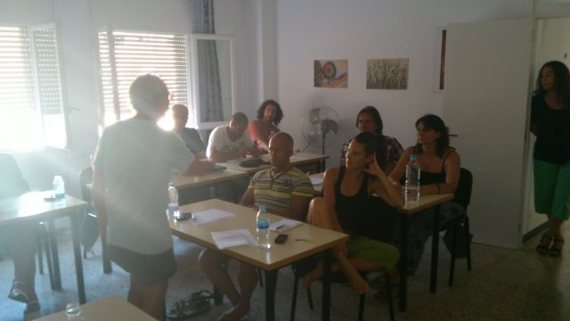
Yendo a la playa a hacer el nado seco:
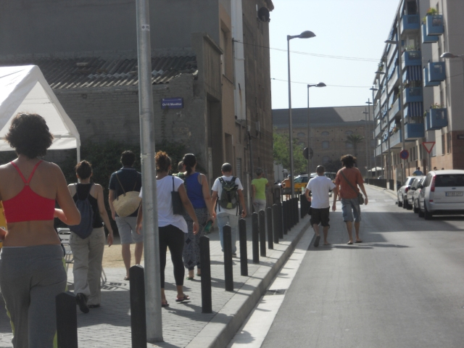
Cruzando el puente:
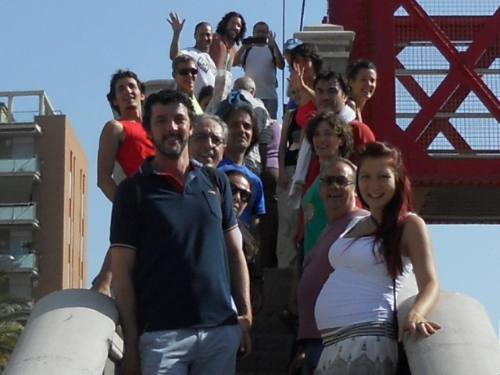
El “profe” explica los ejercicios:
El “Team” haciendo los deberes:
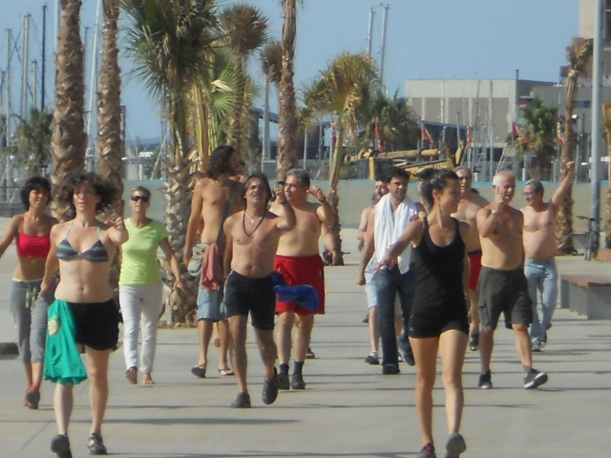
La gente alucinaba al vernos:
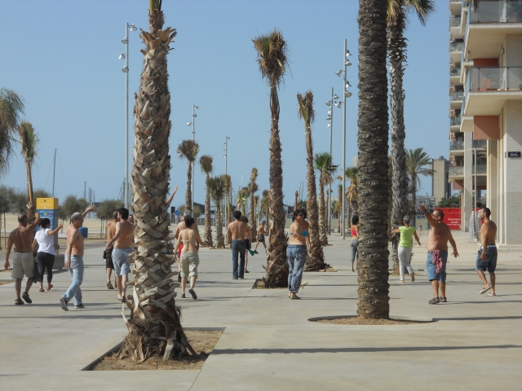
Las emblematicas tres chimeneas de Barcelona de fondo:
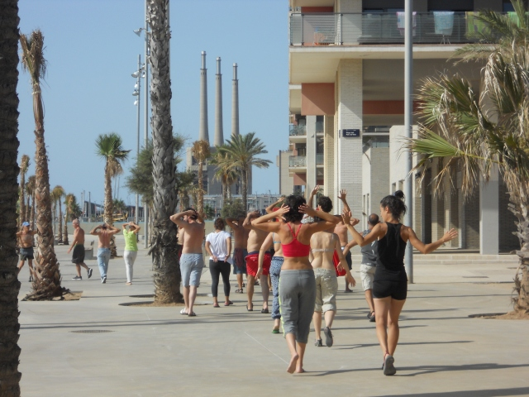
Con Laura Tauste (autocurada del Sindrome de Sensibilidad Quimica Múltiple) a la cabeza del grupito. El crudivegano “anoréxico” Antonio Ortega por detrás:
Sobrecogedoras imagenes: Miguel Celades luciendo su “moreno estilo Windows” de la pantalla del PC y sus 20 kilitos de más (por ahora):
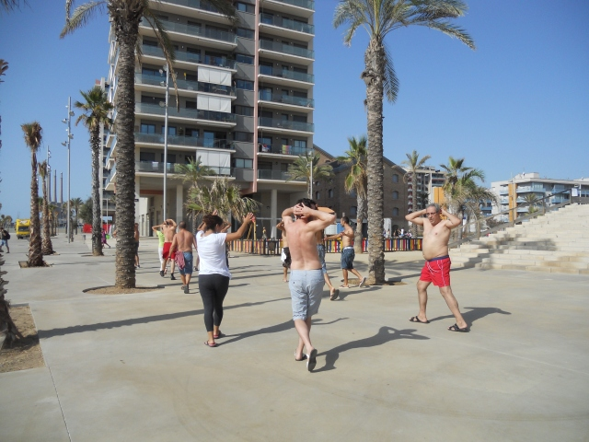
Estirando músculos:
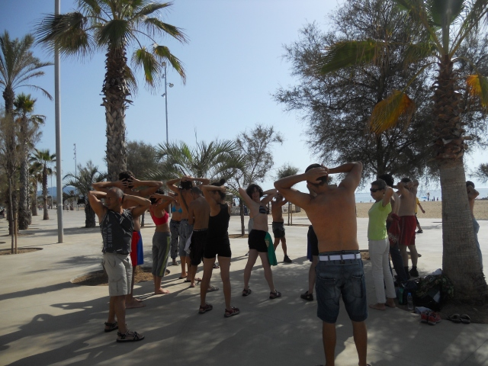
Visitando Aquamaris:
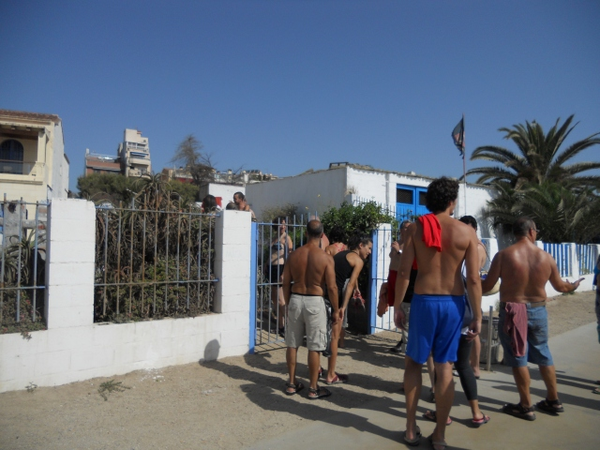
Plantas regadas con Agua de Mar:
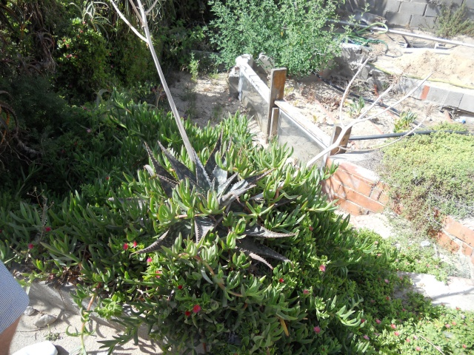
Experimentos regados con agua de mar:
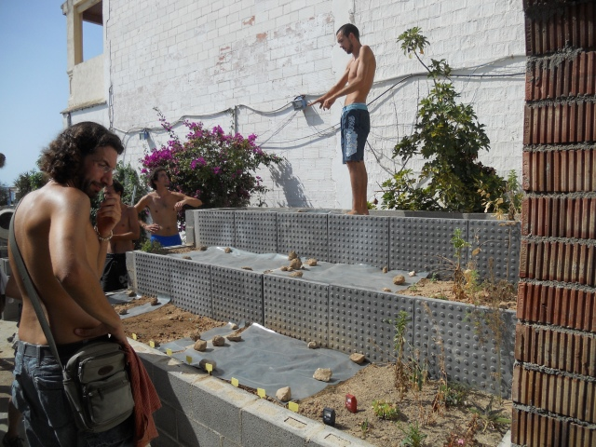
Sistema de extraccion de la sopa marina por evaporación:
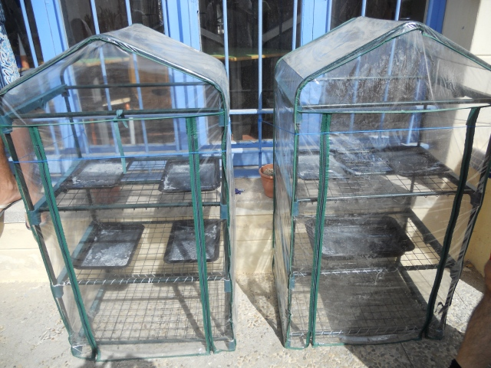
Sopa marina procedente de evaporacion de agua de mar:
Sopa marina pura con el ADN original y toda la tabla periodica intacta:
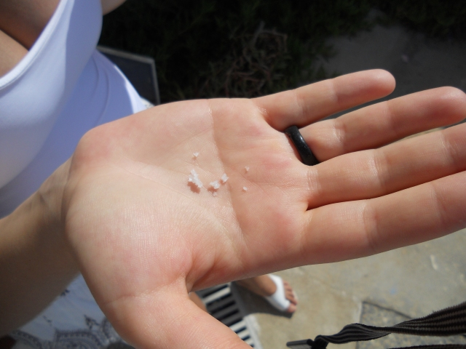
Los videos del nado seco:
¡NOS VEMOS EN EL SIGUIENTE CURSO!
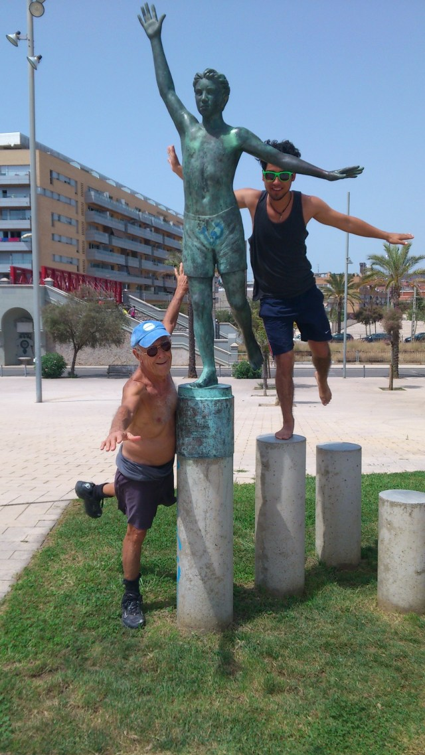

Share this:
- Facebook
- Correo electrónico
- Imprimir

Me gusta:
Me gusta
One blogger likes this.
Publicado en Talleres|9 comentarios

Playa con Agua de Mar Versus Piscina con Cloro
Posted on 14 agosto, 2012by CienciayEspiritu

LOS RIESGOS DE LAS PISCINAS CON CLORO.
Nadar en una piscina puede constituir un detrimento para tu salud
Nadar en una piscina tratada con cloro puede aumentar las posibilidades de que un niño susceptible a las alergias y al asma desarrolle estos problemas.
El agua clorinada irrita las vías aéreas de los nadadores, ejerciendo un fuerte efecto acumulativo en el desarrollo del asma y las alergias respiratorias como la fiebre del heno y la rinitis alérgica.
Nadar es una forma absolutamente fenomenal de hacer ejercicio, sin mencionar que es un efectivo medio de relajación, pero hacerlo en una piscina tratada con cloro puede conducir a varios problemas de salud.
Tu cuerpo absorbe más cloro, y lo que es peor, más subproductos de la desinfección, nadando en una piscina clorada que los que absorbe bebiendo agua del grifo durante toda una semana. Los subproductos de la desinfección (SPDs) son mucho más peligros que el cloro. Se forman cuando el cloro del agua reacciona con la materia orgánica como la piel o el pelo.
Un tipo de estos SPDs, los trihalometanos (THMs), pueden encontrarse en grandes cantidades en las piscinas y en las aguas del grifo no filtradas. Estos subproductos químicos son un problema también porque flotan en el aire sobre el agua de la piscina, y además los respiras mientras que nadas.
Es esta combinación de cloro en el agua y los SPDs flotando en el aire la que llevó a los investigadores de este último estudio a la conclusión de que, en niños con sensibilidades alérgicas, nadar en piscinas cloradas aumentó significativamente la probabilidad de sufrir asma y alergias respiratorias.
El riesgo añadido era sustancial:
- El riesgo de sufrir fiebre del heno era hasta 7 veces mayor en niños “sensibles” que nadaban en piscinas cloradas durante más de 100 horas.
- El riesgo de rinitis alérgica era hasta 3,5 veces mayor en aquellos que nadaban en piscinas cloradas durante más de 1000 horas.
Cuanto mayor el tiempo de permanencia de los niños en el agua clorada, mayor el riesgo de asma y de alergias.
Los expertos estiman que muchas alergias y enfermedades del sistema inmune se han doblado, triplicado o incluso cuadriplicado en las últimas pocas décadas. El agua tratada con cloro es otra fuente potencialmente tóxica e importante a la que muchos niños están expuestos, y que hay que vigilar, especialmente si tu hijo es propenso a este tipo de problemas que se han encontrado en el estudio.
Otros cinco problemas que causa el cloro de las piscinas
El cloro es una sustancia química peligrosa cuando es absorbida por nuestro cuerpo o inhalada. El problema es que la mayoría de las piscinas públicas están sobrecargadas de cloro, ya que la gente que las mantiene, con buena intención piensan ellos, lo añaden en exceso para tener seguridad de que las bacterias y otros organismos son eliminados completamente.
Pero incluso hasta la piscina de tu jardín puede ser tóxica si la tratas con cloro.
Muchos estudios han señalado los riesgos asociados al cloro en el agua, algunos de los cuales son:
- Los monitores de natación tenían un riesgo mayor del doble de sufrir frecuentemente sinusitis o inflamación de la garganta, y mayor del triple de tener resfriados crónicos, que los trabajadores de la piscina con menos exposición a la tricloramina, como los empleados del bar o los recepcionistas.
- Comparados con la población general, los trabajadores de las piscinas con altos niveles de exposición tenían un riesgo del 40% mayor de desarrollar tirantez de pecho, y tenían más probabilidades (700%) de sufrir sofocamiento al andar.
- El cloro en las piscinas supone un riesgo para las embarazadas de: aborto espontáneo, partos de fetos muertos y defectos congénitos.
- Los SPDs pueden causar un debilitamiento del sistema inmune, disrupciones en el sistema nervioso central, daños en el sistema cardiovascular, mal funcionamiento del sistema renal y efectos dañinos en el sistema respiratorio.
- En un estudio de 2007, los participantes que bebieron agua tratada con cloro tenían hasta un 35 % más de riesgo de cáncer de vejiga urinaria que aquellos que no la bebían, pero aquellos que nadaban en piscinas cloradas tenían un riesgo del 57 % más.
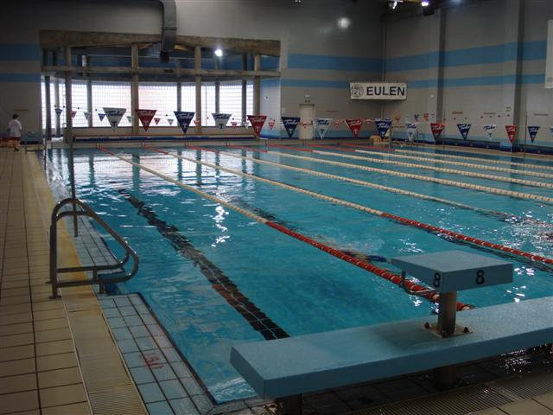
Una alternativa saludable a las piscinas con cloro
Si te encanta nadar pero quieres mantener tu salud lo mejor posible, te recomiendo sinceramente que evites las piscinas clorinadas o brominadas.
Es mejor nadar en el mar, si tienes acceso a él. El agua salada sirve en realidad para matar muchos de los parásitos que viven en tu piel, en tus vías nasales y alrededor de tus ojos. Nadar en agua salada también puede librar a tu sistema inmune de una parte significante de estrés y ayudarle a desintoxicar y equilibrar tu cuerpo. Además, nadar en el mar permite a tu cuerpo absorber muchos de los valiosos y beneficiosos minerales del agua salada.
Después del agua salada, un lago u otra fuente de agua natural es la mejor opción.
Si tu única opción es una piscina, encuentra un método de mantener tu piscina libre de bacterias, algas y otros organismos sin el uso de peligrosas sustancias químicas. Afortunadamente, existen varios tratamientos seguros en el mercado no tóxicos, como los que contienen bicarbonato sódico, por ejemplo. Otro método es una máquina que produzca ozono, el cual matará a los organismos mediante terapia oxidativa, pero sin ninguno de los riesgos para la salud del cloro.
Los riesgos del cloro y los SPDs fuera de la piscina
Debes saber que el cloro y los subproductos de la desinfección (SPDs) no sólo se pueden encontrar en las piscinas tratadas, también en el agua que sale de tu grifo, el agua que usas para ducharte o bañarte.
Los SPDs son unas 10.000 veces más tóxicos que el cloro, y de todas las toxinas que puede haber en tu agua del grifo, como el flúor, restos de medicamentos o restos de fertilizantes químicos, los SPDs son absolutamente los más peligrosos.
Por desgracia, muy poca gente es consciente de esta tóxica amenaza, y aquéllos que sí lo son todavía no saben que no todos los sistemas de filtrado del agua con capaces de filtrar los SPDs. De hecho, no existe actualmente ningún sistema de filtrado doméstico que esté certificado para filtrar estas toxinas.
Si no entiendes este hecho, es totalmente imposible que hagas una sabia elección de un filtro del agua que usas para lavarte o para beber. Además, el engañoso marketing de la industria puede llevarte a elegir opciones que no te protegerán en realidad de estos riesgos.
Al elegir un filtro eficiente para tu ducha o el grifo de tu cocina, debes buscar aquellos que quiten el cloro junto con otros contaminantes, y no conformarte con otros que hagan menos que eso.
FUENTES DE ESTA NOTICIA:
MSNBC September 15, 2009
Pediatrics October 2009;124(4):1110-8
Comentarios del Dr. Mercola:
vidasostenible

Share this:
- Facebook
- Correo electrónico
- Imprimir

Me gusta:
Me gusta
Se el primero en decir que te gusta.
Publicado en Agua de Mar|2 comentarios

Tomar agua de mar ayuda a mejorar el rendimiento deportivo
Posted on 7 agosto, 2012by CienciayEspiritu
Deportistas como los atletas Nuria Fernández, Marina Damlaimcourt, Jesús Ángel García Bragado o el piragüista Saul Craviotto consumen habitualmente de Agua de Mar.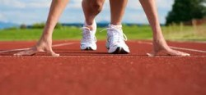
Según un estudio realizado por la Universidad Católica de Murcia (UCM), la ingesta de Agua de Mar favorece la rehidratación durante el ejercicio muscular prolongado. Por ello, algunos de los atletas que participarán durante los próximos días en los Juegos Olímpicos de Londres 2012 han optado por tomar diariamente Agua de Mar en sus entrenamientos y competiciones. Es el caso de Nuria Fernández (atletismo 1500m), Jesús Ángel García Bragado (atletismo 50km Marcha), Marina Damlaimcourt (triatlón) o Saul Craviotto (piragüismo K2 1000m), quienes acudirán a Londres con una mayor capacidad de recuperación gracias a su consumo habitual de Agua de Mar. “La gran ventaja que encuentro con el tratamiento de Agua de Mar es su efecto recuperador, lo que me permite descansar mejor y poder entrenar y competir en mejores condiciones”, afirma el atleta Jesús Ángel García Bragado. El Agua de Mar es beneficiosa para los deportistas, ya que pone a disposición del organismo todos los minerales que necesita, permitiendo un equilibrio continuado de la homesostasis hidromineral. Este proceso beneficia al deportista en su recuperación y en la prevención de lesiones musculares, debido al aumento del bicarbonato, sodio y glucosa. El doctor Manuel Antonio Ballester, responsable del Instituto del Deporte del Hospital USP San Jaime de Torrevieja, explica que “el aumento de los niveles de sodio evita la deshidratación intracelular, al mismo tiempo que se consigue que la disponibilidad de glucosa sea más efectiva, lo que explicaría la rápida recuperación de los deportistas”. En este sentido, el doctor Marco Francisco Paya, director médico de los Laboratorios Quinton, señala que “el Agua de Mar Hipertónica se recomienda para la recuperación, tras situaciones de gran fatiga, mientras que la isotónica se utiliza como mantenimiento”.
Fuente: http://blogdefarmacia.com/tomar-agua-de-mar-ayuda-a-mejorar-el-rendimiento-deportivo/

Share this:
- Facebook
- Correo electrónico
- Imprimir

Me gusta:
Me gusta
Se el primero en decir que te gusta.
Publicado en Agua de Mar, Alimentacion y salud|4 comentarios
← Entradas más antiguas

Buscar por:

- Suscribete y recibe las noticias en tu e-mail

Escribe tu dirección de correo electrónico para suscribirte a este blog, y recibir notificaciones de nuevos mensajes por correo.
Únete a otros 274 seguidores

- Participa en el Grupo abierto de: ” Los Beneficios del Agua de Mar”
- Facebook del autor:
- Comentarios recientes
lagarsol2008 on Alcalde de Tarragona!! hazle c…
Angel Gracia RODRIGO on Alcalde de Tarragona!! hazle c…
JUAN CARLOS J on Alcalde de Tarragona!! hazle c…
jaqui on ¿Como es posible pasar en 3 di…
Julio Mata on ¿Como es posible pasar en 3 di…
omniemprendedor on Pan hecho con agua de mar,…
mariluz on ¿Como es posible pasar en 3 di…
patricia mata on Una gran recopilación de artic…
Agripina González on LA SAL MARINA
JAN on ¡Ya somos 32 Diplomados más co…
Diego on Pan hecho con agua de mar,…
Jorge on Pan hecho con agua de mar,…
Fran Gatica on Pan hecho con agua de mar,…
elproyectomatriz on Pan hecho con agua de mar,…
josep on Pan hecho con agua de mar,…
- Artículos más vistos
  - Alcalde de Tarragona!! hazle caso al Maestro del Aguademar, que dice verdades como puños
  - Laura Tauste, testimonio de autocuracion de Fatiga Crónica, Fibromialgia y Sensibilidad Quimica Multiple (SQM) a traves de la desobediencia a la medicina oficial y el Dr. Angel Gracia denunciando el Bioterrorismo Científico
  - Dos emprendedores venden agua de mar envasada en Llinars (Barcelona)
  - Intoxicacion por Agua. Aprender a beber
  - ¿Como es posible pasar en 3 dias de una foto a otra para una persona de 81 años?
  - La sal marina y sus beneficios
  - Pan hecho con agua de mar, ¡genial!
  - Una gran recopilación de articulos e informaciones sobre El Agua de Mar, hecha desde Ecuador por Fernando Doylet
  - LA SAL MARINA
  - "DR ANGEL GRACIA. LA HOJA DE RUTA DE LA SALUD II" por El Proyecto Matriz
- Archivos
  - octubre 2012
  - septiembre 2012
  - agosto 2012
  - julio 2012
  - junio 2012
  - mayo 2012
  - abril 2012
  - marzo 2012
  - febrero 2012
  - octubre 2011
  - septiembre 2011
  - agosto 2011
  - julio 2011
  - junio 2011
  - mayo 2011
  - abril 2011
  - marzo 2011
  - febrero 2011
  - enero 2011
  - diciembre 2010
  - noviembre 2010
  - octubre 2010
  - septiembre 2010
  - agosto 2010
- Enlaces
  - Cazadebunkers
  - Ciencia y Espiritu – Congresos por la Verdad
  - Energías Libres
  - Exociencias
  - Falsas Banderas
  - La Matrix Holografica
  - Músicos por la Conciencia
  - Tiempo para la Verdad
- Cazadebunkers
  - Hugo Chavez, Presidente de Venezuela, un HEROE que los medios de comunicación pretenden hacernos ver como un VILLANO 6 octubre, 2012
  - El golpe de Estado del 23-F fue ejecutado por los servicios secretos españoles y dirigido por su Majestad el Rey 5 octubre, 2012
  - ¿Puede estar mas claro?: El banco del Vaticano es el principal accionista de la venta de ARMAS en el mundo 5 octubre, 2012
  - Henry Kissinger nuevamente confrontado por nuestro amigo Luke Rudkowski de www.wearechange.com (Subtitulado) 30 septiembre, 2012
  - Por si la policia se negara a cargar contra su propio pueblo, como ya está pasando, la Union Europea ya tiene creada su propia Policia Antidisturbios extranjera. Ningún medio de comunicación ha dicho nada. 29 septiembre, 2012
  - Pedro Almodóvar: “Sr. Rajoy, yo soy parte de esa mayoría silenciosa que no se manifestó el 25S y le ruego que no tergiverse y mucho menos se apropie de mi silencio” 29 septiembre, 2012
  - EL NUEVO GOBIERNO ESTA CREANDO EMPLEOS BIEN REMUNERADOS. MUCHAS GRACIAS NUEVAMENTE MARIANO. 28 septiembre, 2012
  - Santiago Carrillo: otra vuelta a la “tuerka” 27 septiembre, 2012
  - Última hora: Una asociación de militares amenaza a Mas con un consejo de guerra 26 septiembre, 2012
  - La Mente Humana: Técnicas de Manipulación. 21 septiembre, 2012
- Exociencias
  - Claro clarísimo: flotilla OVNI saliendo de la Luna 20 septiembre, 2012
  - Un experimento para enviar información enter el PASADO y el FUTURO 19 septiembre, 2012
  - ¿Una estatua egipcia en Marte? 12 septiembre, 2012
  - Encontrado en Rusia un tornillo con ¡¡¡300 millones de años!!! 12 septiembre, 2012
  - Un pasado extraterrestre: Contactos Ancestrales 10 septiembre, 2012
  - Para los que no creen que existan archivos OVNI escondidos. Solo imprimirlos costó en el 2007 ¡¡¡8.700 millones de dólares!!! 6 septiembre, 2012
  - ROBBIE WILLIAMS ESTA “LOCO” POR LOS OVNIS 4 septiembre, 2012
  - VALIENTES CONTRA NECIOS, por Enrique de Vicente 2 septiembre, 2012
  - Quedan solo 48 horas para que se abra la ventana estelar y puedan activar HAARP para crear terremotos mundiales. Reporte de esta última semana. 2 septiembre, 2012
  - Mañana: Curso sobre “Aprende a ser MEDIUM, desde el Amor”, con Carlos Isidoro los días 1 y 2 de Septiembre 31 agosto, 2012
- Energias Libres
  - La pirámide como máquina de energía libre: Como extraer energía eléctrica de una pirámide 1 octubre, 2012
  - Estados Unidos patentó invento de un ingeniero venezolano que rompia las leyes de la termodinámica hace más de un año en junio 2011 y nadie promueve su desarrollo.¿Porquè? 29 septiembre, 2012
  - La Conspiración del Petróleo 20 septiembre, 2012
  - Guía Práctica de Dispositivos de Energía Libre, por Patrick J. Kelly 12 septiembre, 2012
  - Maqueta de un módulo eléctrico para la electricidad de consumo 11 septiembre, 2012
  - Al desarrollo sostenible se llega en bicicletas de bambú 25 agosto, 2012
  - Palestinos diseñan coche solar para no comprar gasolina a Israel 25 agosto, 2012
  - Construye tu propio energizador de Bedini (cargador de baterías) 25 agosto, 2012
  - Inventor inventa una Máquina que Hace Agua del Aire 23 agosto, 2012
  - Auto filipino funcionando solo con AGUA 18 agosto, 2012
- Musicos por la conciencia
  - El grupo GENESIS en su era de Peter Gabriel y Anthony Phillips: no creo que nunca encuentre un grupo que me guste mas 6 octubre, 2012
  - Jaume Sisa, año 1975, un tema para minorias (y en catalán) pero me encantaba, atencion a la letra, (los que puedan) 5 octubre, 2012
  - Precioso video de Chill Out en HD 28 septiembre, 2012
  - Todavía no somos el 99%, por Miguel Rix 14 septiembre, 2012
  - Aerosmith – Grandes en los 70′ – Dureza con suavidad – Sus mejores temas a mi gusto - 5 septiembre, 2012
  - Saltando a la 5ª Dimensión 5 septiembre, 2012
  - Iris&Mario : fusión de mundos 5 septiembre, 2012
  - Con cuatro años toca mejor el piano que sus maestros 2 septiembre, 2012
  - Kanye West’s “Power”: El Significado Oculto De Su Simbología 18 agosto, 2012
  - Estremecedor tema antibelicista del viejo Tomás 7 agosto, 2012
- Tiempo para la Verdad
  - Miguel Celades y Christopher Everard “La nit de l’Ornitorrinc” Punto Radio 26.09.2012 28 septiembre, 2012
  - Miguel Celades y Miguel Angel Pertierra “La nit de l’Ornitorrinc” Punto Radio 19.09.2012 28 septiembre, 2012
  - Miguel Celades y Greg Grisham “La nit de l’Ornitorrinc” Punto Radio 12.09.2012 28 septiembre, 2012
  - Miguel Celades “La nit de l’Ornitorrinc” Punto Radio 05.09.2012 28 septiembre, 2012
  - Miguel Celades en “Punt d’Estiu” de Punto Radio 31.07.2012 3 agosto, 2012
  - Primer sección de “exociencias” en el programa “Punt d’Estiu” en Punto Radio 31 julio, 2012
  - Miguel Celades y Luis Carlos Campos “La nit de l’Ornitorrinc” Punto Radio 25.07.2012 25 julio, 2012
  - Miguel Celades y Johnny Guzmán “La nit de l’Ornitorrinc” Punto Radio 18.07.2012 18 julio, 2012
  - Miguel Celades y Jose Luis Camacho “La nit de l’Ornitorrinc” Punto Radio 11.07.2012 11 julio, 2012
  - Miguel Celades y Guillermo Cazenave “La nit de l’Ornitorrinc” Punto Radio 04.07.2012 5 julio, 2012
- Ciencia y Espiritu
  - Lleno total en el XIII Congreso de Ciencia y Espíritu en Sevilla este fin de semana 26 septiembre, 2012
  - Curso sobre “Aprende a ser medium desde el amor”, con Carlos Isidoro los días 3 y 4 de Noviembre 26 septiembre, 2012
  - Charla: “¿Dónde vamos después de morir?” 25 septiembre, 2012
  - Curso de “supervivencia” con Miguel Ferrero 20 septiembre, 2012
  - Curso “Mi experiencia extraterreste – Contacto ovni y la familia cósmica y la identificación del nombre cósmico – El proceso de elevación y cambio” con Jesús Jofré 20 septiembre, 2012
  - Buenas Nuevas de Ciencia y Espiritu 13 septiembre, 2012
  - Entre con nosotros en las pirámides el 12-12-12. Viaje a Egipto del 3 al 14 de Diciembre de 2012 13 septiembre, 2012
  - Cuatro Talleres imprescindibles para este fin de semana, en la Escuela de Salud El Mar. 12 septiembre, 2012
  - Curso sobre “Libera tu Karma”, con Carlos Isidoro el día 15 de Septiembre 12 septiembre, 2012
  - ¡Vamos a establecer un Record Mundial en el curso de Alimentacion Crudivegana de Antonio Ortega! ¡¡¡250 comidas en 48 horas!!! 11 septiembre, 2012
- La Matrix Holografica
  - Un poco de humor, entre tanto caos: “¿Por qué las madres gritan tanto?” 6 octubre, 2012
  - El Clima Como Arma De Guerra- HAARP (Serie Completa) 30 septiembre, 2012
  - La importancia de la Clorofila, con Diego Almada y Silvia Gimenez en la Matrix Holográfica 29 septiembre, 2012
  - CHEMTRAILS: ¿Que nos están fumigando? 29 septiembre, 2012
  - La Próxima Gran Crisis Economica Mundial 2012 (documental) HD 26 septiembre, 2012
  - Fotos pruebas de sacerdotes pedrastas 20 septiembre, 2012
  - Y llegó ese día que anunció Einstein 20 septiembre, 2012
  - Chemtrails en Gran Canaria, flotilla OVNI supervisa fumigación 19 septiembre, 2012
  - Predicciones sobre los avances de la tecnología en el futuro 19 septiembre, 2012
  - Debate buenísimo entre dos mujeres: una omnivora y una crudivegana, en referencia a comer o no animales. 15 septiembre, 2012
- Falsas Banderas
  - El cielo alemán se llena de Drones 5 octubre, 2012
  - El Clima Como Arma De Guerra- HAARP (Serie Completa) 30 septiembre, 2012
  - La Union Europea ha creado una policia antidisturbios extranjera y ningun medio de comunicación lo ha dicho 29 septiembre, 2012
  - Tan solo 8 días de mantener soldados que matan acabarían con TODO EL HAMBRE EN EL MUNDO 26 septiembre, 2012
  - Inteligencia no tripulada, a la caza de submarinos enemigos 25 septiembre, 2012
  - La falsa bandera con la que previsiblemente nos venderán el inicio de la guerra contra Irán 18 septiembre, 2012
  - 23-F: UN GOLPE DE ESTADO EN BUSCA DE AUTOR. CORONEL DIEGO CAMACHO 12 septiembre, 2012
  - Hoy hace 11 años del 9/11, que aconteció justo 911 dias antes que el 11/M en Madrid… un video mas… de tantos, blanco y en botella 11 septiembre, 2012
  - Inventario de las bases militares de EEUU en América Latina y caribeña 7 septiembre, 2012
  - Ayer un terremoto en Costa Rica y hoy los buques de guerra USA ya entrando en el país. 7 septiembre, 2012
El Agua de Mar
Blog de WordPress.com. Tema Twenty Ten.
El Agua de Mar
Tema Twenty TenBlog de WordPress.com.
<div style="display: none;"><img src="//pixel.quantserve.com/pixel/p-18-mFEk4J448M.gif?labels=%2Clanguage.es%2Ctype.wpcom" height="1" width="1" alt="" /></div>
Seguir

Follow “El Agua de Mar”

Get every new post delivered to your Inbox.
Únete a otros 274 seguidores

Ofrecido por WordPress.com

Post to
or Cancel

<p class="robots-nocontent"><img src="http://b.scorecardresearch.com/p?cj=1c1=2&c2=7518284" alt="" style="display:none" width="1" height="1" /></p>

